# PERANCANGAN APLIKASI PENJUALAN BUKU BERBASIS MOBILE DENGAN FLUTTER

Sebagai Project Akhir Matakuliah Mobile Programming  
Dosen: Bapak Sofian Wirahadi, M.Kom

1. **Ilham Aji Prasetyo (17230034)**
2. **Alfin Solani (17230591)**
3. **Fajar Gunawan (17230503)**
4. **Hafiz Baihaqi (17230906)**

**PROGRAM STUDI TEKNOLOGI INFORMASI**

**FAKULTAS TEKNIK DAN INFORMATIKA**

**UNIVERSITAS BINA SARANA INFORMATIKA**

**JAKARTA 2025**

# KATA PENGANTAR

Puji syukur kami panjatkan ke hadirat Tuhan Yang Maha Esa karena atas rahmat dan karunia-Nya, makalah ini dapat kami selesaikan dengan baik. Makalah ini berjudul **“Perancangan Aplikasi Penjualan Buku Berbasis Mobile dengan Flutter”**, disusun sebagai tugas akhir dalam mata kuliah **Mobile Programming**.

Makalah ini membahas proses pengembangan aplikasi mobile dari sisi teknis, mulai dari perancangan hingga implementasi. Fokus utama kami adalah bagaimana membangun sebuah aplikasi penjualan buku yang dapat berjalan secara optimal di perangkat mobile, memanfaatkan fitur dan komponen yang disediakan oleh framework **Flutter** sebagai salah satu teknologi mobile modern yang bersifat multiplatform.

Adapun tujuan dari penyusunan makalah ini adalah:

1. Menerapkan konsep dan praktik pemrograman mobile dalam pengembangan aplikasi nyata.
2. Mengintegrasikan komponen logika, struktur halaman, dan interaksi pengguna pada aplikasi penjualan buku.
3. Menguji fungsionalitas dasar seperti navigasi, pengelolaan data, dan responsivitas antar halaman di platform mobile.

Dalam proses penyusunannya, kami menghadapi beberapa kendala teknis seperti struktur kode, pengelolaan state, serta debugging antarmuka dan logika program. Namun berkat kerja sama tim dan dukungan dari berbagai pihak, tantangan tersebut berhasil kami atasi. Oleh karena itu, kami ucapkan terima kasih kepada:

1. **Bapak Sofian Wirahadi, M.Kom**, selaku dosen pengampu mata kuliah **Mobile Programming**, atas bimbingan dan arahannya selama proses belajar dan penyusunan makalah ini.
2. Teman-teman satu kelompok yang telah bekerja keras dengan penuh dedikasi dan semangat kolaboratif.

Kami menyadari makalah ini masih belum sempurna. Oleh karena itu, kritik dan saran sangat kami harapkan demi perbaikan ke depannya.

Akhir kata, semoga makalah ini dapat memberikan gambaran dan referensi bagi siapa pun yang ingin mempelajari pengembangan aplikasi mobile, khususnya dalam konteks pembuatan aplikasi penjualan buku.

**Hormat Kami,**

**Tim Penulis**

**Ciputat, 21 Juni 2025**

# ABSTRAK

**oleh**

**Ilham Aji Prasetyo, Alfin Solani, Fajar Gunawan, Hafiz Baihaqi**

Perancangan Aplikasi Penjualan Buku  
Berbasis Mobile dengan Flutter

Perkembangan teknologi mobile mendorong hadirnya aplikasi digital yang memudahkan transaksi, termasuk dalam penjualan buku. Penelitian ini membahas proses perancangan dan pengembangan aplikasi penjualan buku digital berbasis mobile menggunakan Flutter. Fokus utamanya adalah membangun antarmuka dan navigasi aplikasi yang efisien, serta memastikan fungsionalitas dasar seperti tampilan katalog, detail buku, dan pemesanan dapat berjalan optimal di perangkat mobile. Hasil akhir menunjukkan aplikasi dapat dijalankan dengan baik secara lokal dan memberikan gambaran dasar tentang implementasi mobile programming dalam konteks e-commerce buku digital.

**Kata kunci**: Mobile Programming, Flutter, aplikasi buku, e-commerce, pemrograman mobile

# DAFTAR ISI

Daftar Isi

PERANCANGAN APLIKASI PENJUALAN BUKU BERBASIS MOBILE DENGAN FLUTTER 1

KATA PENGANTAR 2

ABSTRAK 3

DAFTAR ISI 4

BAB I PENDAHULUAN 5

1.1. Latar Belakang 5

1.2. Identifikasi Permasalahan 6

1.3. Rumusan Masalah 7

1.4. Tujuan Dan Manfaat 7

BAB II LANDASAN TEORI 8

2.1. Tinjauan Pustaka 8

2.1.1 Mobile Programming dan Cross-Platform 8

2.1.2 Pengertian Sistem Informasi 9

2.1.3 Pengertian E-Commerce 9

2.1.4 Pengertian Sistem Penjualan Online 9

2.1.5 Flutter Framework 9

2.1.6 Pengertian User Interface 10

2.1.7 Pengertian User Experience 10

2.1.8 Perbedaan Antara UI dan UX 10

BAB III PEMBAHASAN 11

3.1. Design UI UX 11

3.2. Tampilan Halaman Aplikasi 12

3.3. Implementasi Program 20

3.3.1. main.dart 21

3.3.2. main_page.dart 23

3.3.3. folder beranda 25

3.3.4. folder checkout 35

3.3.5. folder keranjang 38

3.3.6. folder login 40

3.3.7. folder notif 43

3.3.8. folder order 43

3.3.9. folder profile 46

3.3.10. folder welcome 55

3.3.11. folder wishlist 58

BAB IV PENUTUP 61

4.1. Kesimpulan 61

4.2. Saran 61

DAFTAR PUSTAKA 62

# BAB I PENDAHULUAN

## Latar Belakang

Perkembangan teknologi *mobile* telah memberikan pengaruh besar dalam cara manusia berinteraksi dengan informasi dan melakukan aktivitas sehari-hari, termasuk dalam hal jual beli buku. Dulu, pembelian buku dilakukan secara langsung di toko-toko fisik, namun kini masyarakat lebih memilih kemudahan melalui aplikasi *mobile* yang dapat diakses kapan pun dan di mana pun. Pergeseran perilaku konsumen ini mendorong berbagai pengembang untuk menciptakan solusi digital yang mampu mengakomodasi kebutuhan tersebut secara efisien dan praktis.

Salah satu teknologi yang berkembang pesat dalam pengembangan aplikasi *mobile* adalah *Flutter, framework open-source* yang dikembangkan oleh Google. Flutter memungkinkan pengembangan aplikasi secara *multiplatform* dengan basis kode tunggal, sehingga sangat menghemat waktu dan biaya pengembangan. Selain itu, Flutter menyediakan *UI toolkit* berbasis widget yang fleksibel dan mendukung performa mendekati native.

Dalam jurnal berjudul *Cloud Based E-Commerce Application with Flutter and Firebase*, Reddy et al. (2022) menyatakan bahwa “The interface is designed using Flutter, a multi-platform supporting framework Firebase, backed by Google Cloud for backend, makes it a faster and smoother experience for the users.”(Reddy et al., 2022, hlm. 1917)

Hal ini menunjukkan bahwa Flutter memiliki potensi besar dalam menciptakan aplikasi e-commerce yang ringan, cepat, dan user-friendly. Kombinasi Flutter dan Firebase dapat menghadirkan sistem yang mendukung autentikasi pengguna, pengelolaan data secara real-time, serta efisiensi dalam pengembangan backend tanpa harus membangun server sendiri.

Meskipun banyak aplikasi *e-commerce* yang sudah tersedia, tidak sedikit dari aplikasi tersebut yang masih belum optimal dalam hal performa dan efisiensi coding. Banyak pengembang pemula yang hanya fokus pada tampilan tanpa memperhatikan struktur kode, manajemen state, dan arsitektur aplikasi yang baik. Oleh karena itu, dibutuhkan studi dan penerapan Mobile Programming yang tidak hanya menitikberatkan pada desain, tetapi juga pada logika pemrograman dan struktur sistem yang efisien.

Penelitian ini bertujuan untuk merancang dan membangun aplikasi penjualan buku digital berbasis mobile menggunakan Flutter. Fokusnya tidak hanya pada tampilan antarmuka pengguna, tetapi juga pada penerapan prinsip-prinsip pemrograman mobile seperti pengelolaan navigasi antar halaman, pengolahan data, serta penyusunan struktur kode yang modular dan efisien. Dengan demikian, aplikasi ini diharapkan dapat menjadi contoh nyata dari implementasi mobile programming modern dalam konteks toko buku digital.

## Identifikasi Permasalahan

Berdasarkan latar belakang yang telah dijelaskan sebelumnya, dapat diidentifikasi beberapa permasalahan utama yang menjadi dasar dilakukannya penelitian dan pengembangan aplikasi ini, yaitu:

1. Belum banyak aplikasi penjualan buku berbasis mobile yang memiliki performa optimal dan mendukung multiplatform secara efisien.
2. Banyak aplikasi toko buku digital yang masih mengalami kendala dalam hal struktur navigasi, pengelolaan data, dan integrasi fungsi pemesanan.
3. Masih kurangnya penerapan prinsip mobile programming yang baik, seperti manajemen state, efisiensi kode, dan penggunaan arsitektur modular dalam pengembangan aplikasi toko buku.
4. Kurangnya contoh implementasi nyata Flutter dalam konteks e-commerce buku digital yang dapat dijadikan referensi pembelajaran dan pengembangan lebih lanjut.

## Rumusan Masalah

Berdasarkan identifikasi permasalahan di atas, maka rumusan masalah dalam penelitian ini dapat dirumuskan sebagai berikut:

1. Bagaimana merancang dan membangun aplikasi penjualan buku berbasis mobile yang dapat berjalan secara efisien menggunakan Flutter?
2. Bagaimana menerapkan prinsip-prinsip mobile programming, seperti navigasi, struktur halaman, dan manajemen state dalam aplikasi toko buku digital?
3. Bagaimana memastikan aplikasi yang dikembangkan dapat menyajikan informasi buku serta proses pemesanan yang sederhana dan responsif di berbagai platform?

## Tujuan Dan Manfaat

1. **Tujuan Penelitian:**
2. Mengembangkan aplikasi penjualan buku digital berbasis mobile dengan menggunakan Flutter.
3. Menerapkan prinsip mobile programming seperti penggunaan widget, navigasi antar halaman, dan manajemen state dalam aplikasi.
4. Membangun alur aplikasi yang efisien, responsif, dan mudah digunakan oleh pengguna dalam melakukan pembelian buku secara online.
5. **Manfaat Penelitian:**
6. Memberikan gambaran dan contoh nyata implementasi mobile programming dalam pengembangan aplikasi e-commerce.
7. Menjadi bahan referensi bagi pengembang pemula yang ingin membangun aplikasi toko buku digital menggunakan Flutter.
8. Mendukung transformasi digital dalam sektor penjualan buku, khususnya melalui pemanfaatan teknologi mobile multiplatform.

# BAB II LANDASAN TEORI

1. Tinjauan Pustaka

Tinjauan pustaka digunakan sebagai dasar konseptual untuk mendukung proses pengembangan aplikasi penjualan buku digital berbasis mobile. Dalam bab ini, penulis mengkaji teori-teori serta hasil penelitian terdahulu yang berkaitan dengan topik penelitian, seperti pengembangan aplikasi mobile, sistem informasi, konsep e-commerce, serta framework Flutter yang digunakan dalam implementasi aplikasi.

Teori-teori yang dikaji menjadi fondasi penting dalam memahami teknologi dan pendekatan yang relevan dengan pengembangan sistem, serta membantu dalam merumuskan solusi terhadap permasalahan yang diangkat.

1. Mobile Programming dan Cross-Platform

Mobile programming mencakup teknik dan metode untuk membangun aplikasi yang berjalan di perangkat mobile. Strategi cross‑platform seperti Flutter memungkinkan satu basis kode dijalankan di Android dan iOS, sehingga efisien dari segi waktu dan biaya dibandingkan native development. Studi dari Ludfi & Imrona (2020) menyatakan “The difference is that Flutter has their own engine called Skia while React Native uses bridge… Flutter unggul dalam penggunaan CPU yang lebih rendah.”(Ludfi & Imrona, 2020, hlm. abstrak)

1. Pengertian Sistem Informasi

Menurut Edhy Sutanta dalam (Heriyanto, 2018) sistem informasi adalah sekumpulan subsistem yang saling berhubungan, berkumpul bersama-sama dan membentuk satu kesatuan, saling berintegrasi dan bekerjasama antara bagian satu dengan yang lainnya dengan cara tertentu untuk melakukan fungsi pengolahan data, menerima masukan (input) berupa data-data, kemudian mengolahnya (processing), dan menghasilkan keluaran (output) berupa informasi sebagai dasar pengambilan keputusan yang berguna dan mempunyai nilai nyata yang dapat dirasakan akibatnya baik pada saat itu juga maupun disaat mendatang, mendukung kegiatan operasional, manajerial, dan strategis organisasi, dan memanfaatkan berbagai sumber daya yang ada dan tersedia bagi fungsi tersebut guna mencapai tujuan.

1. Pengertian E-Commerce

Electronic-Commerce (e-commerce) atau perdagangan elektronik adalah cara untuk menjual dan membeli barang dan jasa lewat jaringan internet. E-commerce merupakan bagian dari e-business, di mana cakupan e-business lebih luas, tidak hanya sekedar perniagaan tetapi mencakup juga pengkolaborasian mitra bisnis, pelayanan nasabah, lowongan pekerjaan, dan lain-lain.(Y.L.R Rehatalanit, 2020)

1. Pengertian Sistem Penjualan Online

Penjualan online adalah melakukan aktivitas penjualan dari mencari calon pembeli sampai menawarkan produk atau barang dengan memanfaatkan jaringan internet yang didukung dengan seperangkat alat elektronik sebagai penghubung dengan jaringan internet. (Rendhyferd, 2017)

1. Flutter Framework

Flutter adalah salah satu framework open-source yang dikembangkan oleh Google, digunakan untuk membangun antarmuka aplikasi multiplatform dengan satu basis kode. Flutter mulai diperkenalkan secara resmi pada tahun 2018 dan kini telah menjadi salah satu teknologi populer dalam pengembangan aplikasi mobile, desktop, maupun web. Menurut Harahap et al. (2023) dari *Jurnal Penelitian Teknologi Informasi dan Sains* “Flutter menyediakan berbagai widget siap pakai, memungkinkan developer merancang antarmuka yang menarik dan interaktif secara efisien. (Febri Listiana Harahap et al., 2023)

1. Pengertian User Interface

User Interface (UI) merupakan bagian terdepan dari sebuah sistem yang berfungsi sebagai penghubung langsung antara pengguna dengan aplikasi atau perangkat lunak. UI mencakup elemen-elemen visual seperti tombol, ikon, warna, tipografi, serta layout yang dirancang untuk memudahkan interaksi dan meningkatkan kenyamanan pengguna.

Menurut (Putri (2022), **User Interface adalah tampilan visual sebuah produk yang menghubungkan sistem dengan pengguna, yang bisa berupa website, aplikasi, atau sistem digital lainnya.** Elemen-elemen UI yang dirancang dengan baik akan memberikan kemudahan bagi pengguna dalam memahami dan menggunakan sistem secara efektif tanpa membutuhkan bantuan eksternal.

1. Pengertian User Experience

User Experience (UX) merupakan keseluruhan persepsi dan respons pengguna yang timbul akibat interaksi mereka dengan suatu produk, sistem, atau layanan. Konsep ini mencakup aspek-aspek seperti emosi, keyakinan, preferensi, persepsi, serta reaksi fisik dan psikologis pengguna sebelum, selama, dan setelah penggunaan produk atau layanan tersebut.

Menurut definisi dari ISO 9241-210, user experience adalah persepsi seseorang dan responnya dari penggunaan sebuah produk, sistem, atau jasa. User Experiece (UX) menilai seberapa kepuasan dan kenyamanan seseorang terhadap sebuah produk, sistem, dan jasa. Definisi ini menekankan bahwa UX tidak hanya berfokus pada aspek fungsionalitas atau estetika semata, tetapi juga pada bagaimana pengalaman tersebut memengaruhi kepuasan dan kenyamanan pengguna secara keseluruhan.

1. Perbedaan Antara UI dan UX

Dalam pengembangan produk digital, **User Interface (UI)** dan **User Experience (UX)** adalah dua konsep yang saling berkaitan namun memiliki fokus yang berbeda. UI berfokus pada aspek visual dan estetika dari suatu aplikasi atau situs web, seperti tata letak, warna, ikon, dan tipografi. Tujuan utama dari UI adalah menciptakan tampilan yang menarik dan mudah digunakan oleh pengguna. Menurut Aprilia (2020),User Interface adalah tampilan visual dari produk di mana sistem dan user (pengguna) dihubungkan.

Sementara itu, UX berkaitan dengan keseluruhan pengalaman pengguna saat berinteraksi dengan produk tersebut. Ini mencakup kemudahan penggunaan, efisiensi, dan kepuasan pengguna. Adani (2020) menyatakan bahwa User Experience adalah apa saja yang dialami oleh pengguna suatu produk ketika menggunakan produk tersebut.

Perbedaan mendasar antara UI dan UX terletak pada fokus dan tujuan masing-masing. UI lebih menitikberatkan pada desain visual yang menarik, sedangkan UX berfokus pada bagaimana pengguna merasakan dan berinteraksi dengan produk secara keseluruhan. Keduanya saling melengkapi; UI yang baik dapat menarik perhatian pengguna, namun tanpa UX yang optimal, pengguna mungkin tidak merasa puas. Sebaliknya, UX yang baik tanpa UI yang menarik bisa membuat pengguna enggan untuk mencoba produk tersebut.

# BAB III PEMBAHASAN

1. Design UI UX

Perancangan antarmuka pengguna (User Interface/UI) dan pengalaman pengguna (User Experience/UX) merupakan aspek penting dalam pengembangan aplikasi mobile. Desain UI/UX bertujuan untuk menciptakan tampilan yang tidak hanya menarik secara visual, tetapi juga mudah dipahami dan digunakan oleh pengguna.

Pada tahap ini, perancangan difokuskan pada pembuatan **mockup visual** sebagai representasi dari tampilan aplikasi yang akan dikembangkan. Mockup dirancang menggunakan aplikasi Figma, dengan mempertimbangkan elemen-elemen visual seperti warna, ikon, tata letak, dan tipografi. Warna dominan yang digunakan adalah Biru dan putih, yang dipilih untuk memberikan kesan segar dan profesional pada aplikasi.

Desain mockup menggambarkan tampilan beberapa halaman utama dalam aplikasi, seperti halaman beranda, halaman detail buku, dan halaman pemesanan. Setiap elemen pada mockup disusun agar intuitif dan mudah diakses oleh pengguna. Meskipun belum dapat digunakan secara fungsional, mockup ini menjadi acuan penting dalam proses pengembangan aplikasi di tahap selanjutnya.

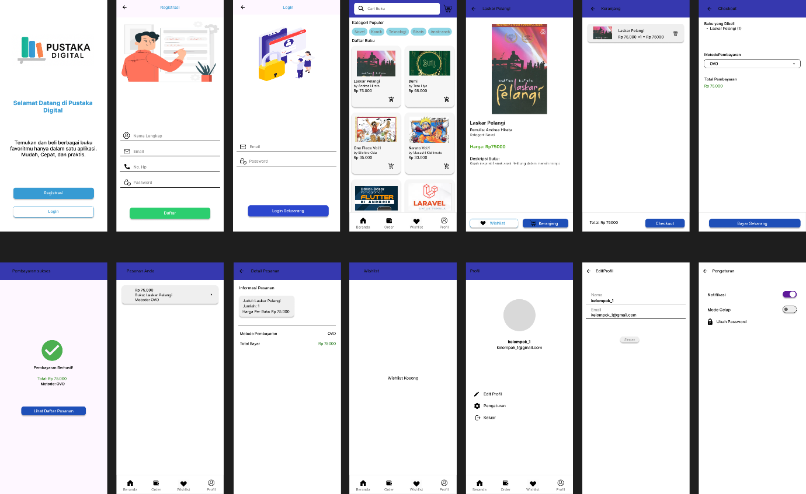

1. Tampilan Halaman Aplikasi

aplikasi “Pustaka Digital” menampilkan rancangan visual dari berbagai halaman utama yang dirancang untuk memberikan pengalaman pengguna yang intuitif dan efisien. Berikut adalah penjelasan tiap tampilan halaman berdasarkan mockup yang telah dibuat

1. Halaman Splash dan Welcome

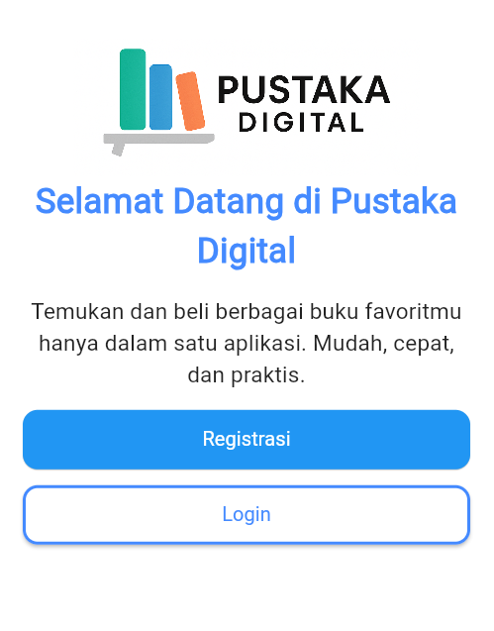

Halaman awal ini menampilkan logo aplikasi, nama aplikasi “Pustaka Digital”, dan teks sambutan. Di bagian bawah terdapat dua tombol utama yaitu Registrasi dan Login yang mengarahkan pengguna ke halaman berikutnya. Tampilan ini berfungsi sebagai pintu masuk awal ke dalam aplikasi.

1. Halaman Registrasi

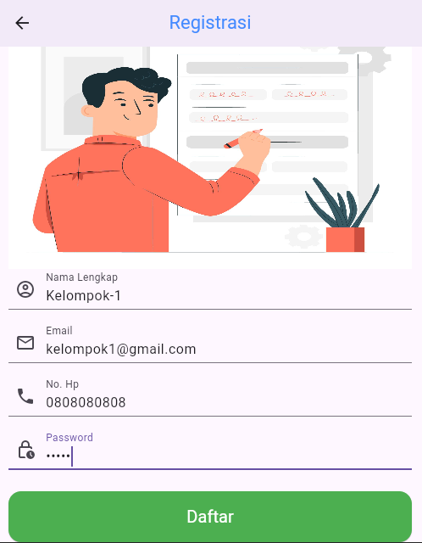

Pada halaman registrasi, pengguna diminta untuk mengisi data pribadi berupa nama lengkap, email, nomor HP, dan password. Tujuannya adalah untuk membuat akun baru sebelum menggunakan fitur aplikasi.

1. Halaman Login

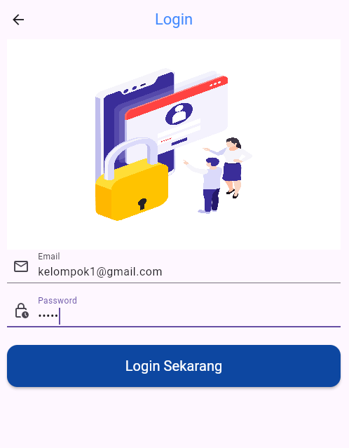

Halaman login digunakan untuk pengguna yang sudah memiliki akun. Tersedia dua kolom input yaitu email dan password. Setelah data diisi, pengguna dapat langsung masuk ke aplikasi dengan menekan tombol “Login Sekarang”

1. Halaman Beranda

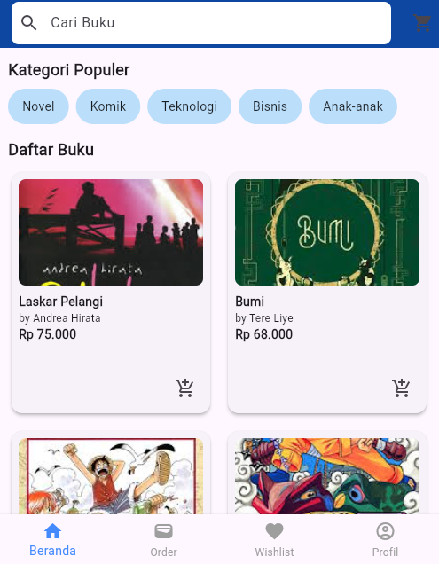

Beranda merupakan halaman utama setelah pengguna berhasil login. Terdapat fitur pencarian buku, daftar kategori populer, serta tampilan buku-buku rekomendasi yang disusun secara grid. Tiap item buku menampilkan gambar, judul, harga, dan ikon untuk ditambahkan ke wishlist atau keranjang. Navigasi bawah tersedia untuk mengakses menu Beranda, Order, Wishlist, dan Profil.

1. Halaman Detail Buku

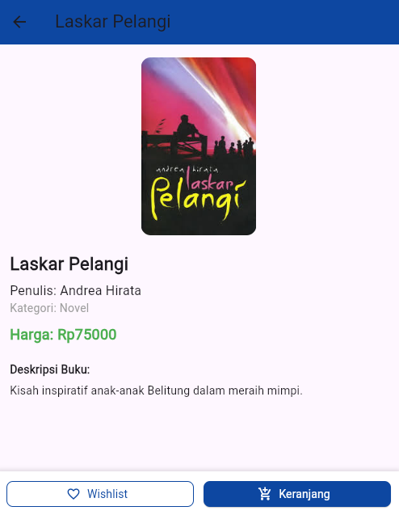

Halaman ini menampilkan informasi lengkap dari buku yang dipilih pengguna. Informasi yang ditampilkan antara lain judul, penulis, kategori, harga, dan deskripsi buku. Tersedia dua tombol utama yaitu “Wishlist” dan “Keranjang” untuk menyimpan atau langsung membeli buku tersebut.

1. Halaman Keranjang

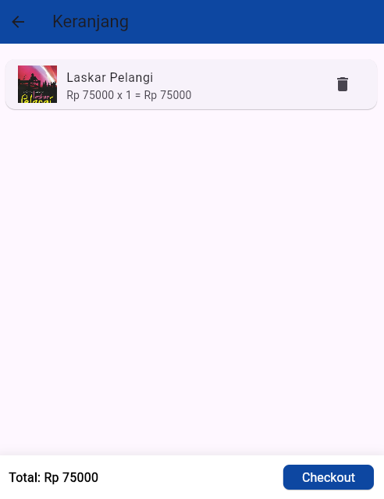

Berisi daftar buku yang dimasukkan ke keranjang oleh pengguna. Informasi mencakup judul buku, jumlah, dan total harga. Tersedia tombol **Checkout** untuk melanjutkan ke pembayaran.

1. Halaman Checkout

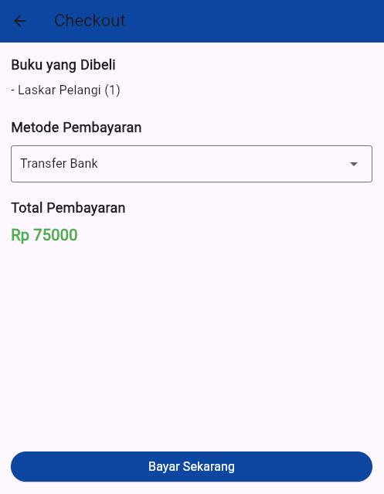

Menampilkan ringkasan buku yang akan dibeli serta dropdown untuk memilih metode pembayaran (contoh: OVO). Total pembayaran ditampilkan di bagian bawah, dan pengguna dapat melanjutkan dengan tombol **Bayar Sekarang**.

1. Halaman Pembayaran Berhasil



Setelah pembayaran berhasil, pengguna mendapat notifikasi visual yang menampilkan total pembayaran dan metode yang digunakan. Tersedia tombol untuk langsung melihat daftar pesanan.

1. Halaman Pesanan Order

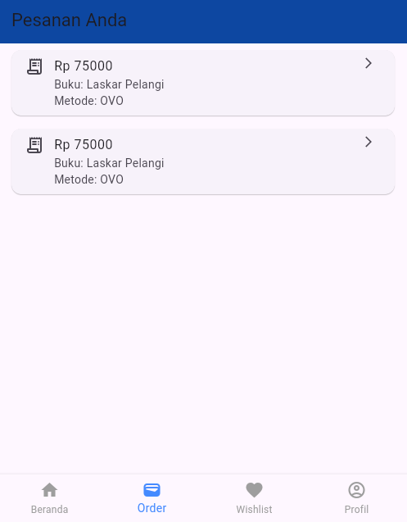

Berisi riwayat pesanan pengguna, ditampilkan dengan ringkasan transaksi seperti nama buku, total harga, dan metode pembayaran.

1. Halaman Detail Pesanan

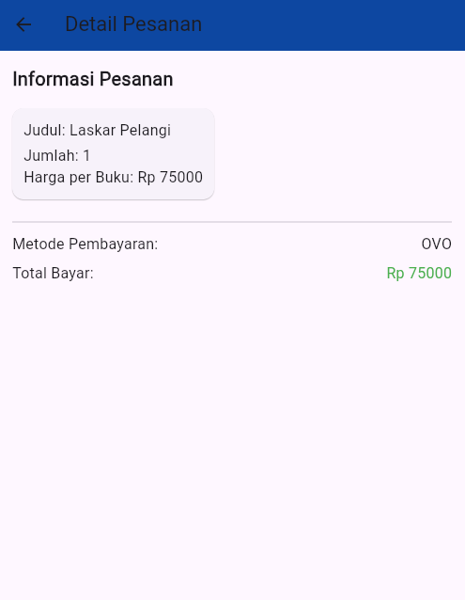

Menampilkan informasi lebih rinci tentang pesanan yang telah dilakukan: judul buku, jumlah, harga, metode pembayaran, dan total bayar.

1. Halaman Wishlist

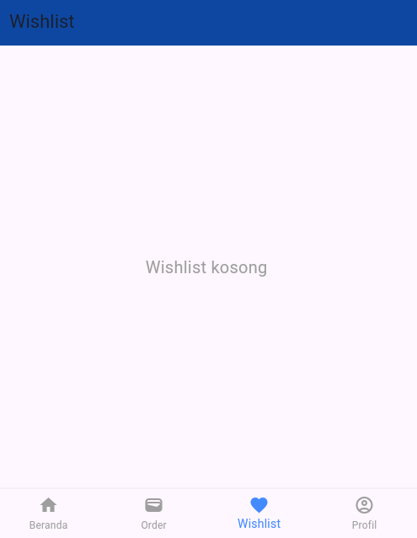

Halaman ini menyimpan daftar buku yang ditandai pengguna, namun belum dibeli. Jika belum ada, akan muncul pesan “Wishlist Kosong”.

1. Halaman Profil

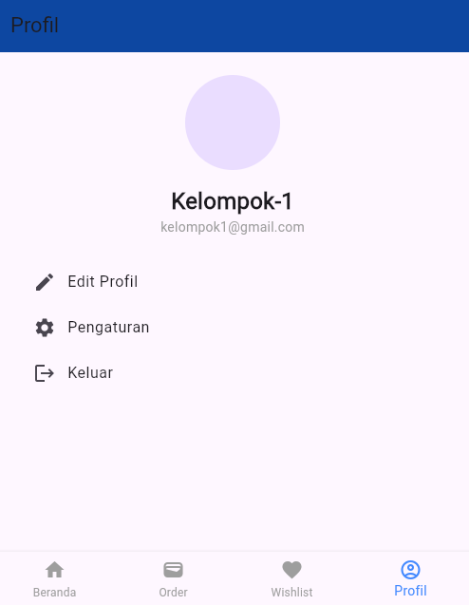

Menampilkan informasi pengguna seperti nama dan email. Tersedia fitur untuk **Edit Profil**, **Pengaturan**, dan **Keluar**.

1. Halaman Edit Profil

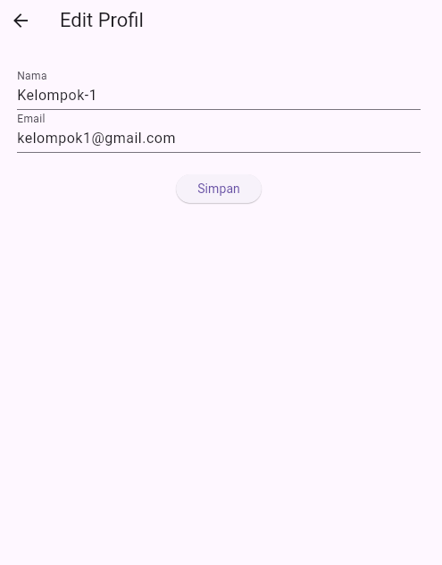

Pengguna dapat mengubah nama dan email melalui halaman ini. Setelah diubah, data dapat disimpan dengan tombol “Simpan”.

1. Halaman Pengaturan

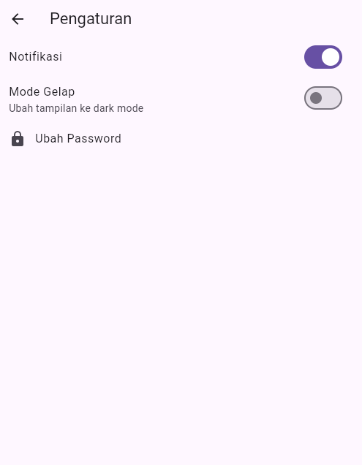

Halaman pengaturan memungkinkan pengguna mengatur **notifikasi**, mengaktifkan **mode gelap**, serta mengakses fitur **ubah password**. Fitur disajikan dengan switch toggle agar lebih interaktif.

1. Implementasi Program

Implementasi program pada aplikasi *Pustaka Digital* dilakukan menggunakan framework Flutter, yang memungkinkan pengembangan aplikasi mobile dengan satu basis kode yang dapat dijalankan di mobile. Implementasi ini masih terbatas pada sisi antarmuka pengguna (frontend) tanpa koneksi ke database atau backend server.

Struktur program aplikasi *Pustaka Digital* dibangun menggunakan Flutter, dengan pendekatan modular berbasis folder. Setiap halaman atau fitur utama dipisahkan ke dalam direktori sendiri di dalam folder pages. Hal ini bertujuan untuk menjaga keteraturan kode dan memudahkan pengelolaan saat proses pengembangan aplikasi.

Berikut adalah struktur direktori utama yang digunakan:

lib/

├── main.dart

└── pages/

├── beranda/

├── checkout/

├── keranjang/

├── login/

├── notif/

├── order/

├── profile/

├── registrasi/

├── welcome/

├── wishlist/

└── main_page.dart

1. main.dart

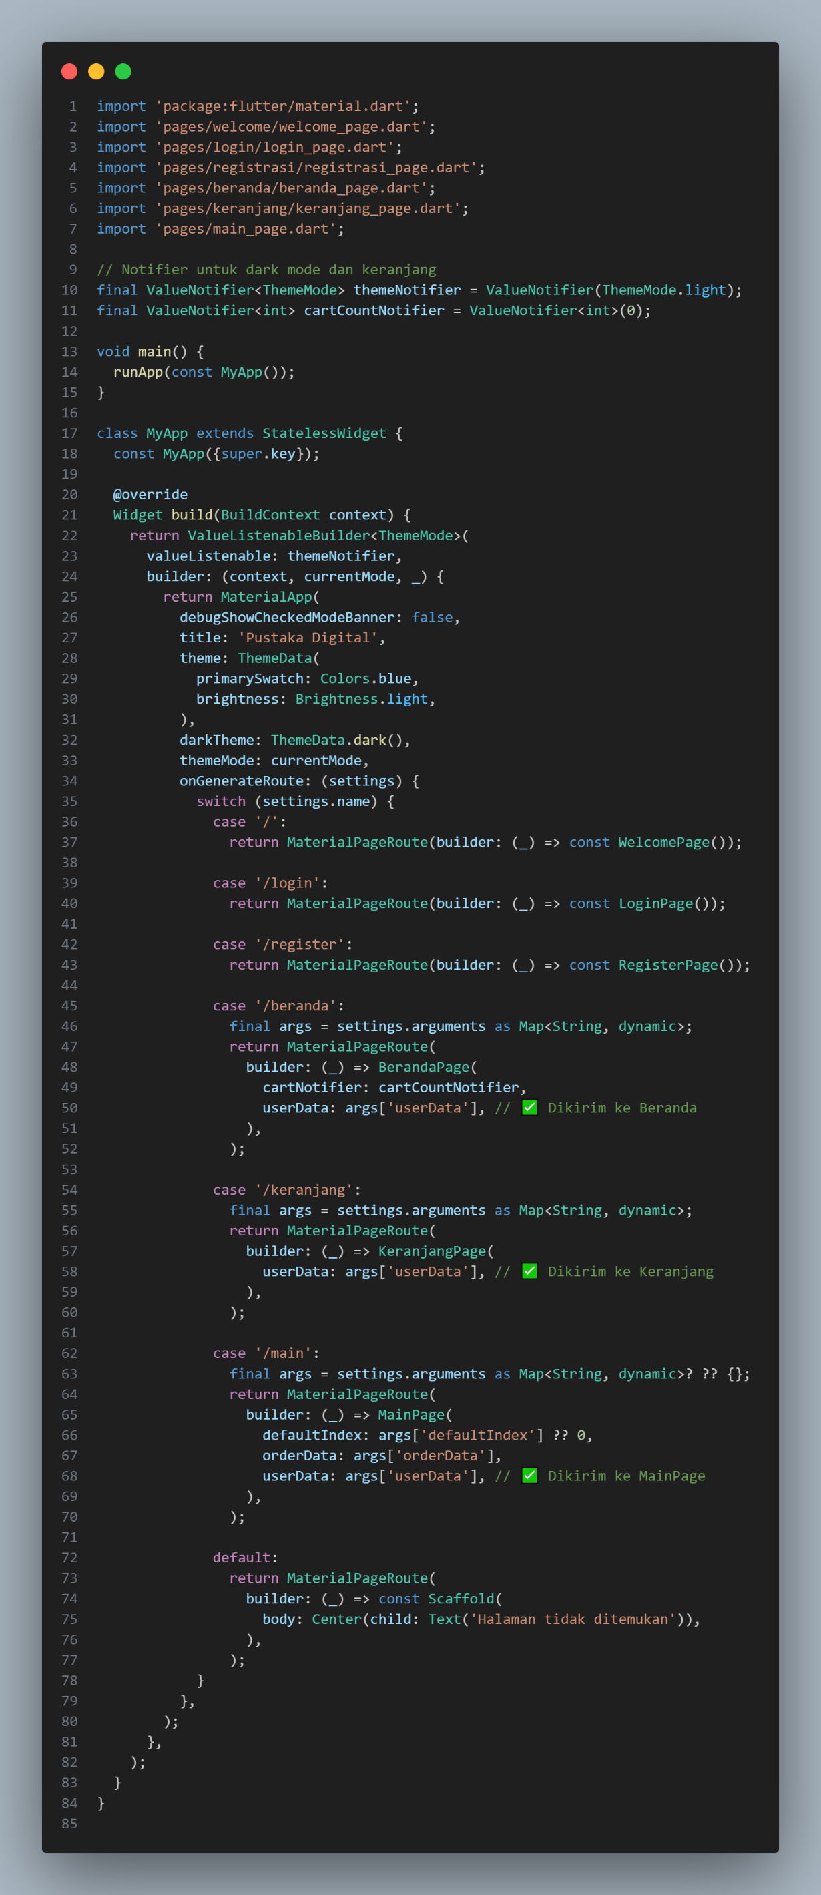

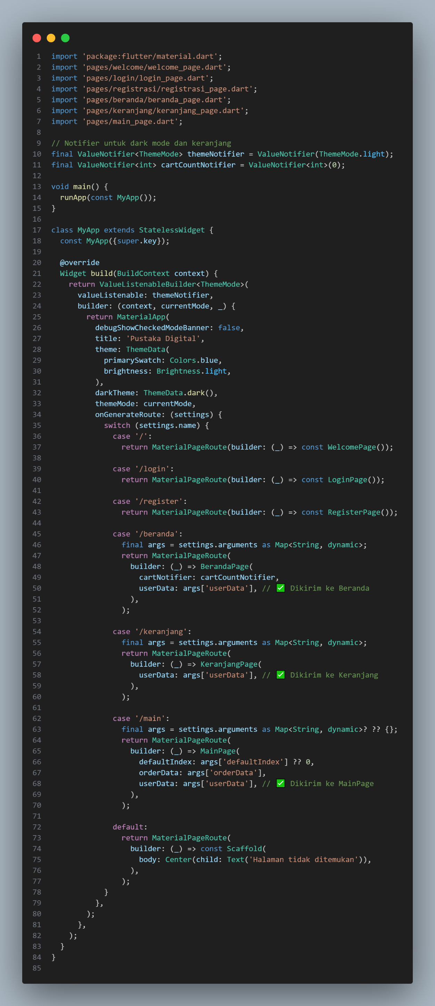

File ini merupakan inti aplikasi "Pustaka Digital" yang mengatur:

1. Tema (light/dark mode)
2. Jumlah item keranjang
3. Navigasi antar halaman

Fitur Penting:

Menggunakan ValueNotifier untuk:

1. themeNotifier (toggle tema)
2. cartCountNotifier (track keranjang)

6 rute halaman (/, /login, /register, dll) dengan transfer data

Dukungan light/dark theme dengan warna primer biru

1. main_page.dart

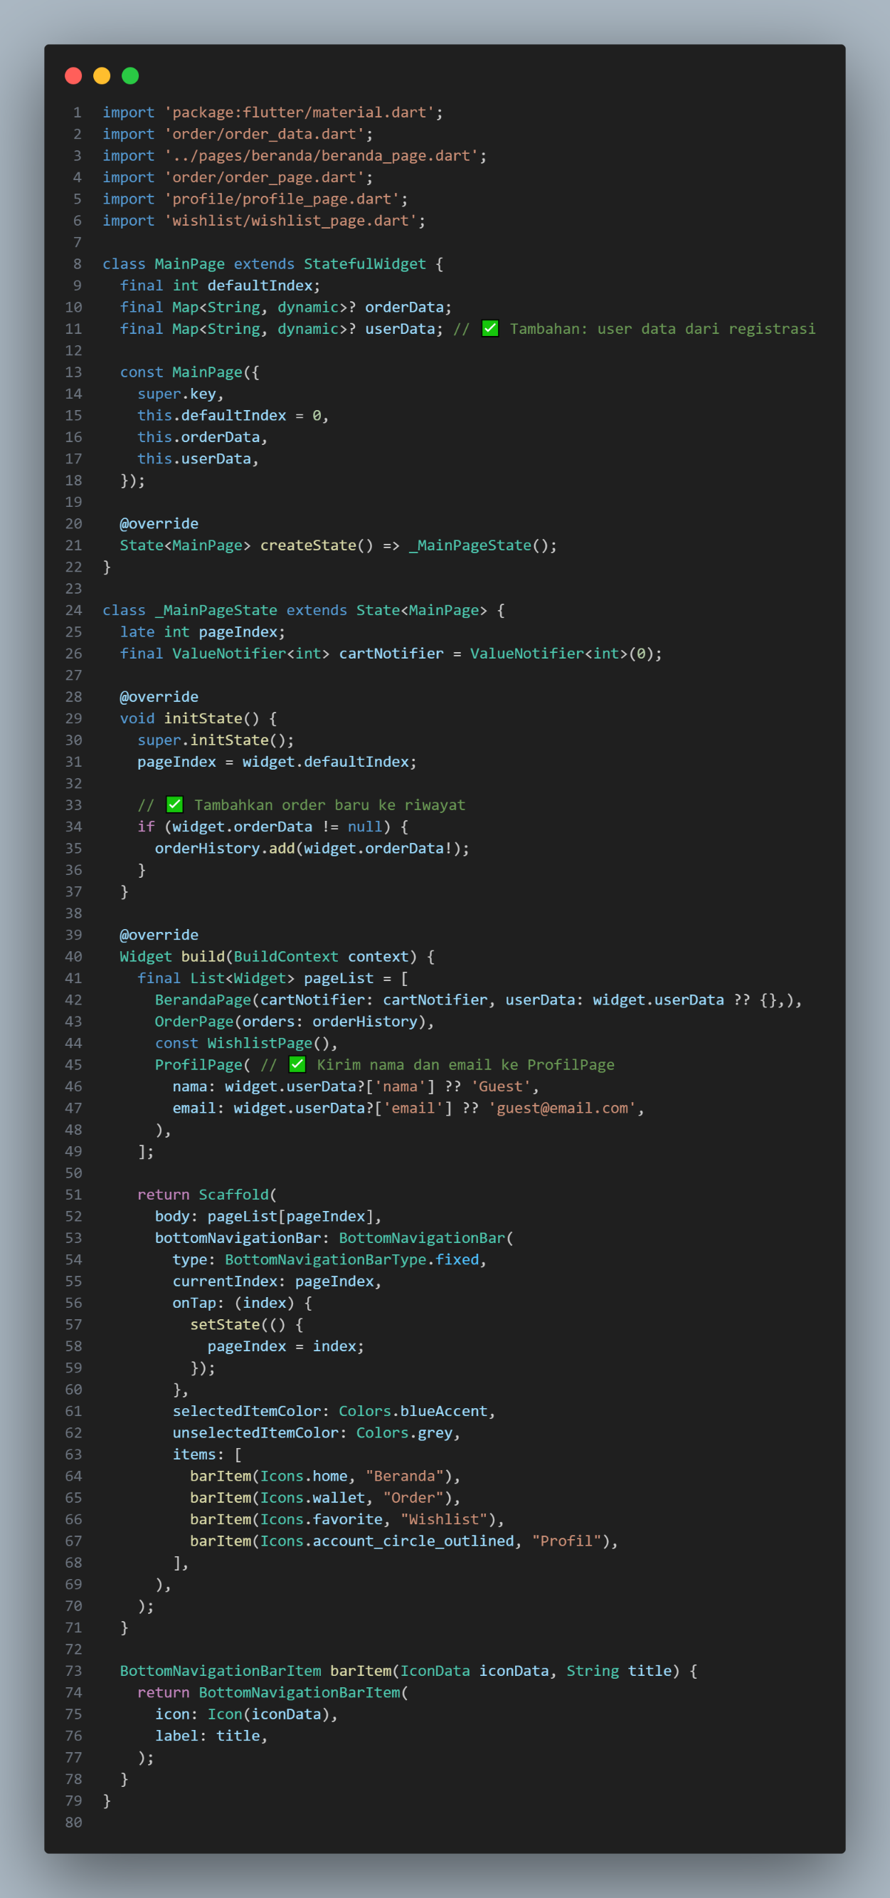

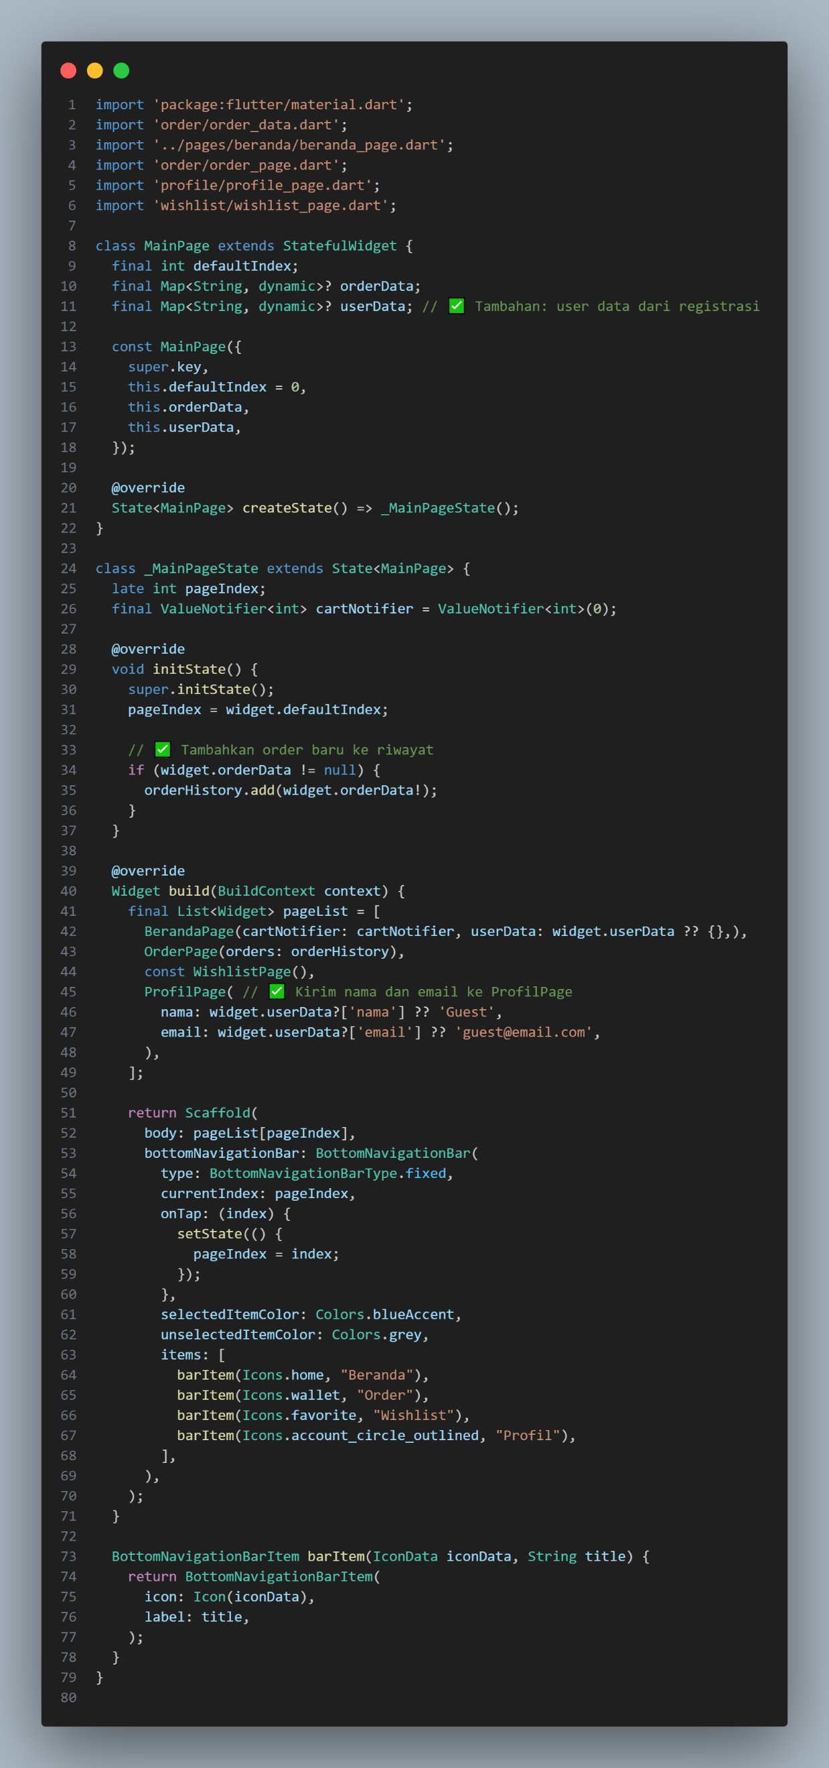

Merupakan halaman utama aplikasi dengan:

1. Bottom navigation bar (4 menu)
2. Manajemen state halaman aktif
3. Penanganan data user dan order

Struktur Kode:

1. Parameter Input:
2. defaultIndex: Indeks halaman awal
3. orderData: Data pemesanan
4. userData: Informasi user (nama, email)
5. Halaman yang Tersedia:
6. Beranda (dengan keranjang)
7. Order/Riwayat
8. Wishlist
9. Profil user
10. Fitur Tambahan:
11. Auto-simpan riwayat order baru
12. Tampilan dinamis berdasarkan data user
13. folder beranda
14. Beranda_page

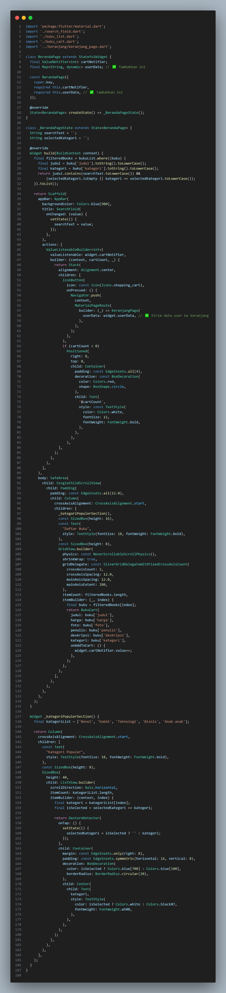

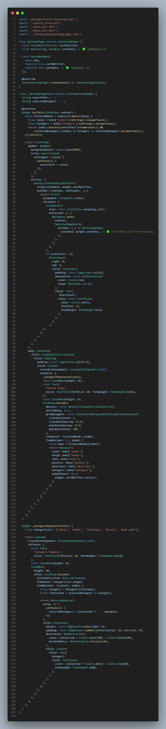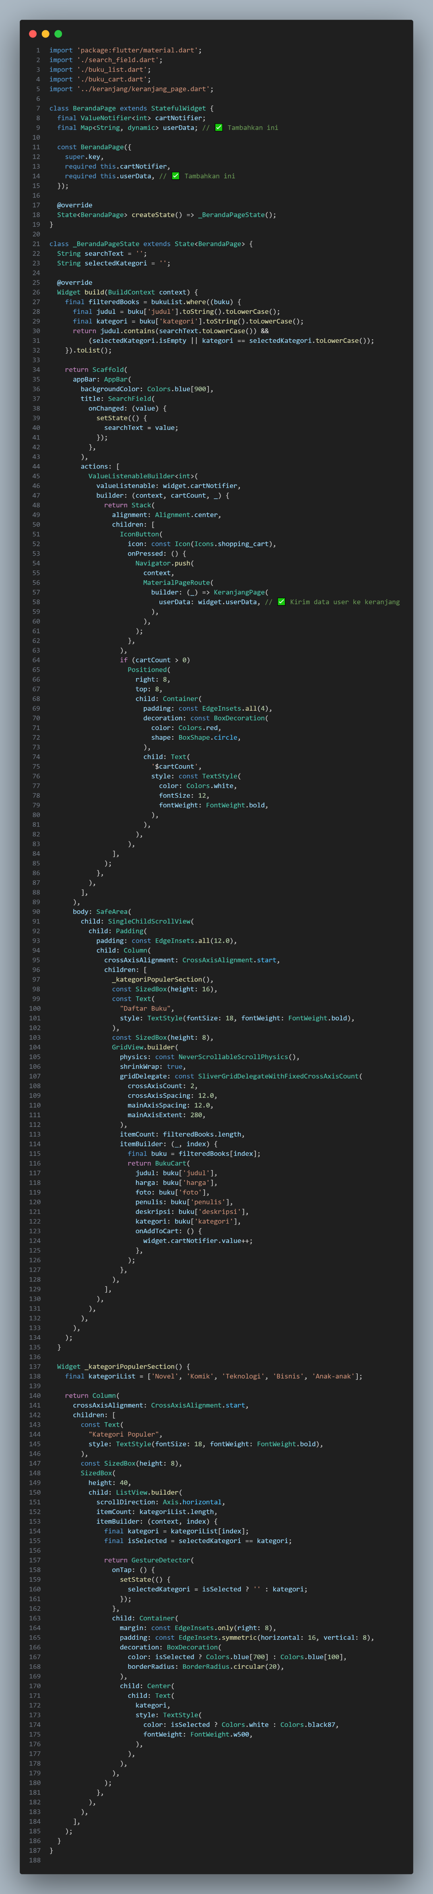

File beranda_page.dart merupakan halaman utama (beranda) yang menampilkan daftar buku yang tersedia. Pengguna dapat mencari buku berdasarkan kata kunci dan memilih kategori populer seperti Novel, Komik, Teknologi, dan lainnya.

Fitur yang terdapat dalam halaman ini meliputi:

1. Search Bar: Pengguna dapat mencari buku berdasarkan judul atau kategori.
2. Kategori Populer: Ditampilkan dalam bentuk horizontal scroll, pengguna bisa memfilter buku berdasarkan kategori.
3. Grid Buku: Menampilkan daftar buku dalam format grid, lengkap dengan judul, harga, dan tombol untuk menambahkan ke keranjang.
4. Keranjang Notifier: Ikon keranjang di atas akan menampilkan jumlah item yang ditambahkan, menggunakan ValueNotifier.

Halaman ini memanfaatkan ListView, GridView, serta ValueListenableBuilder untuk membuat tampilan interaktif dan real-time. Data pengguna (userData) juga dikirim ke halaman keranjang saat navigasi dilakukan.

1. Buku_cart

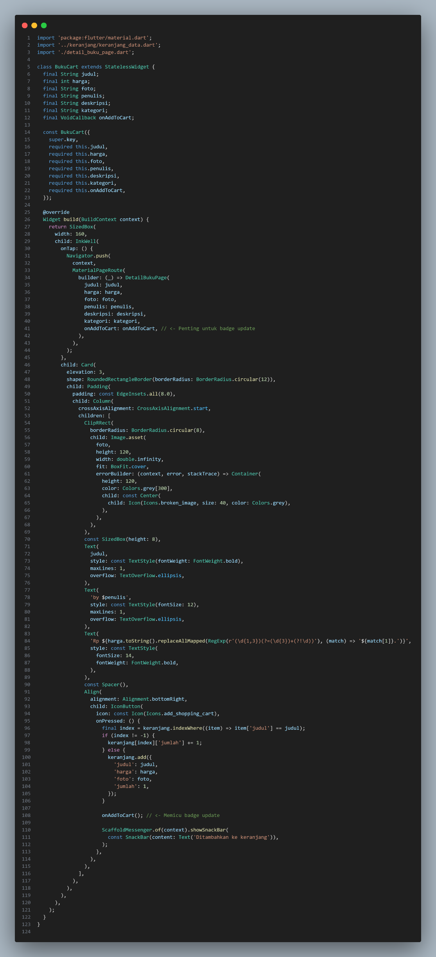

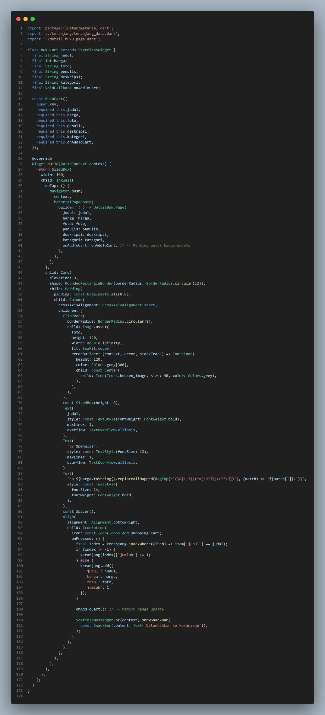

File buku_cart.dart berfungsi sebagai komponen kartu buku (book card) yang ditampilkan pada halaman beranda. Kartu ini menampilkan informasi singkat dari buku seperti judul, penulis, gambar, harga, serta tombol untuk menambahkan buku ke keranjang.

Fitur utama dari komponen ini meliputi:

1. Navigasi ke Detail Buku: Ketika kartu ditekan, pengguna diarahkan ke halaman detail untuk melihat informasi lengkap dari buku tersebut.
2. Tombol Tambah ke Keranjang: Pengguna dapat langsung menambahkan buku ke dalam keranjang. Jika buku sudah ada, maka jumlahnya akan bertambah.
3. Feedback SnackBar: Setelah menekan tombol keranjang, aplikasi akan menampilkan pesan notifikasi “Ditambahkan ke keranjang”.

Widget ini menggunakan StatelessWidget karena tidak memiliki state internal, dan data seperti judul, harga, dan gambar dikirim sebagai parameter konstruktor. Selain itu, callback onAddToCart digunakan untuk mengupdate indikator jumlah keranjang secara real-time.

1. Buku_list

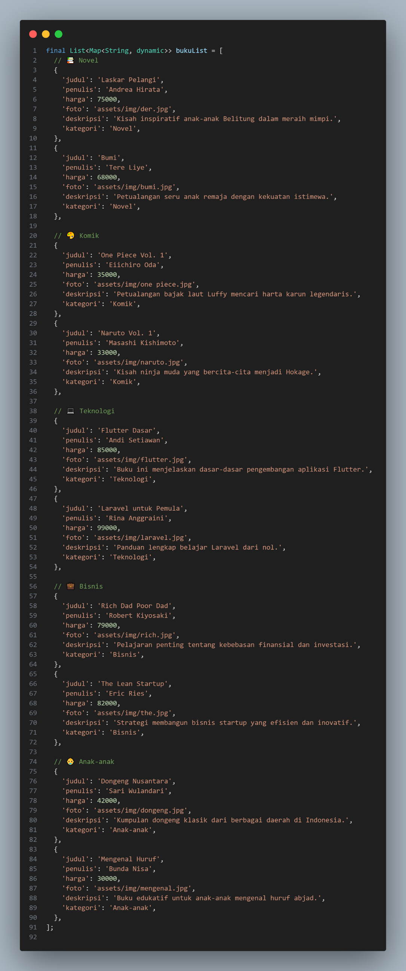



Kode ini berisi kumpulan data buku dalam format dictionary/dict dengan 5 kategori:

1. Novel
2. Komik
3. Teknologi
4. Bisnis
5. Anak-anak

Informasi Setiap Buku:

1. Judul buku
2. Nama penulis
3. Harga (Rp 30.000 - Rp 90.000)
4. Lokasi foto cover
5. Deskripsi singkat
6. Kategori
7. Detail_buku_page

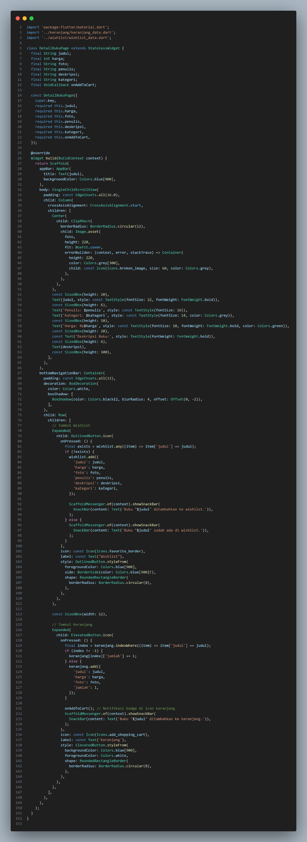

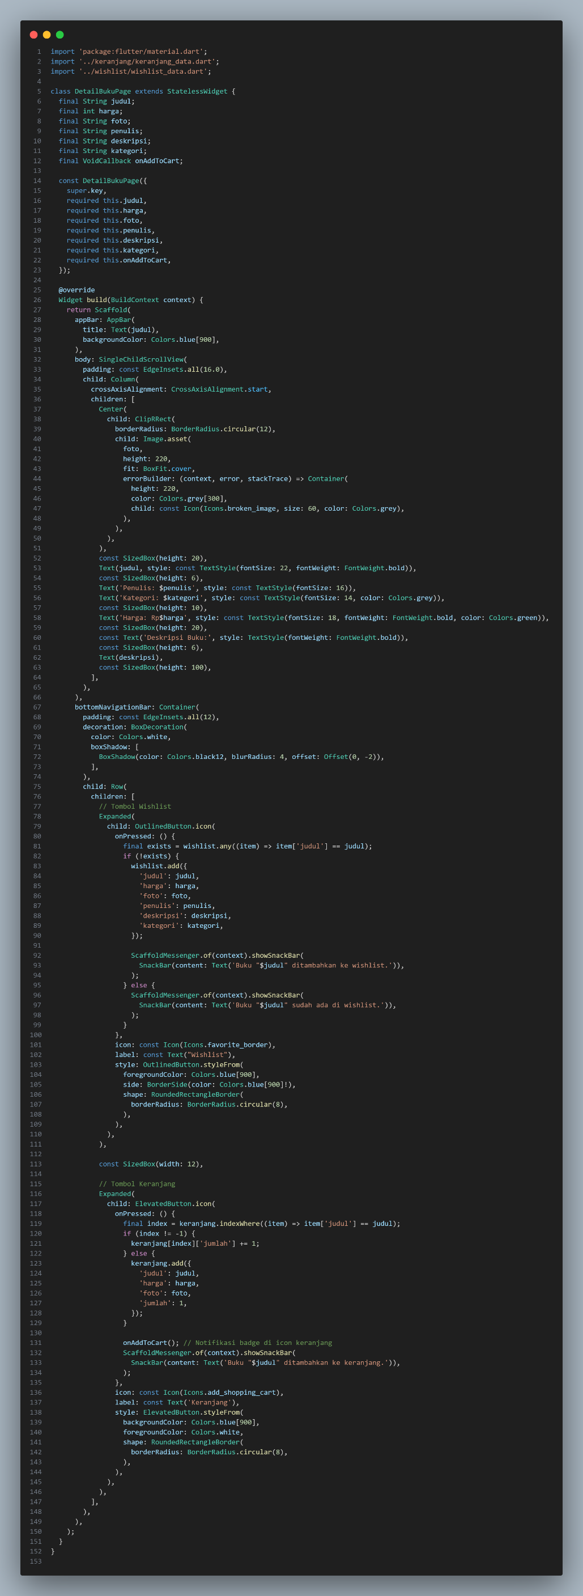

File detail_buku_page.dart digunakan untuk menampilkan informasi lengkap dari sebuah buku yang dipilih oleh pengguna di halaman beranda. Tampilan halaman ini menyajikan gambar buku, judul, penulis, kategori, harga, dan deskripsi buku secara detail.

Beberapa fitur penting dalam halaman ini meliputi:

1. Tampilan Informasi Buku Lengkap

Menampilkan konten buku secara visual seperti cover gambar dan teks deskriptif dengan desain yang rapi dan mudah dibaca.

1. Tombol Wishlist

Pengguna dapat menambahkan buku ke dalam daftar wishlist. Sistem akan memeriksa apakah buku tersebut sudah ada dalam wishlist atau belum, dan memberikan notifikasi berupa SnackBar.

1. Tombol Tambah ke Keranjang

Buku juga bisa langsung ditambahkan ke dalam keranjang. Jika buku sudah pernah dimasukkan, maka jumlahnya akan bertambah otomatis.

Desain halaman ini juga dilengkapi dengan bottomNavigationBar agar tombol Wishlist dan Keranjang tampil di bagian bawah layar untuk akses yang lebih mudah.

1. Search_field

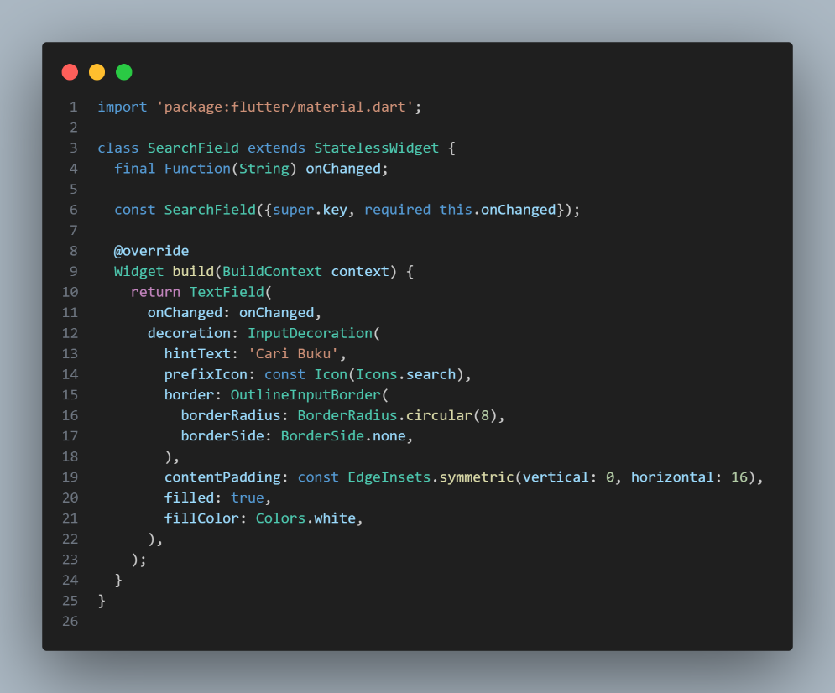

Komponen ini merupakan search bar (kolom pencarian) yang memungkinkan pengguna mencari buku dengan mengetikkan kata kunci. Setiap kali pengguna mengetik, sistem akan langsung memproses input secara real-time.

1. Tombol_pesan

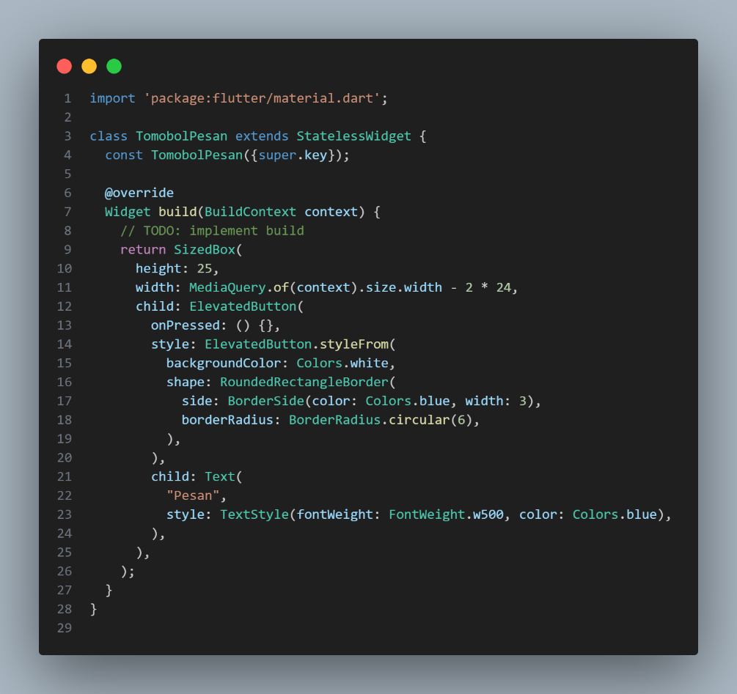

Tombol *Pesan* adalah komponen antarmuka Flutter berbasis StatelessWidget yang berfungsi sebagai aksi utama dalam proses pemesanan produk. Dibangun dengan ElevatedButton, tombol ini menampilkan teks "Pesan" berwarna biru di atas latar putih dengan border biru tebal 3px dan sudut melengkung (radius 6px).

1. folder checkout
2. Checkout_detail

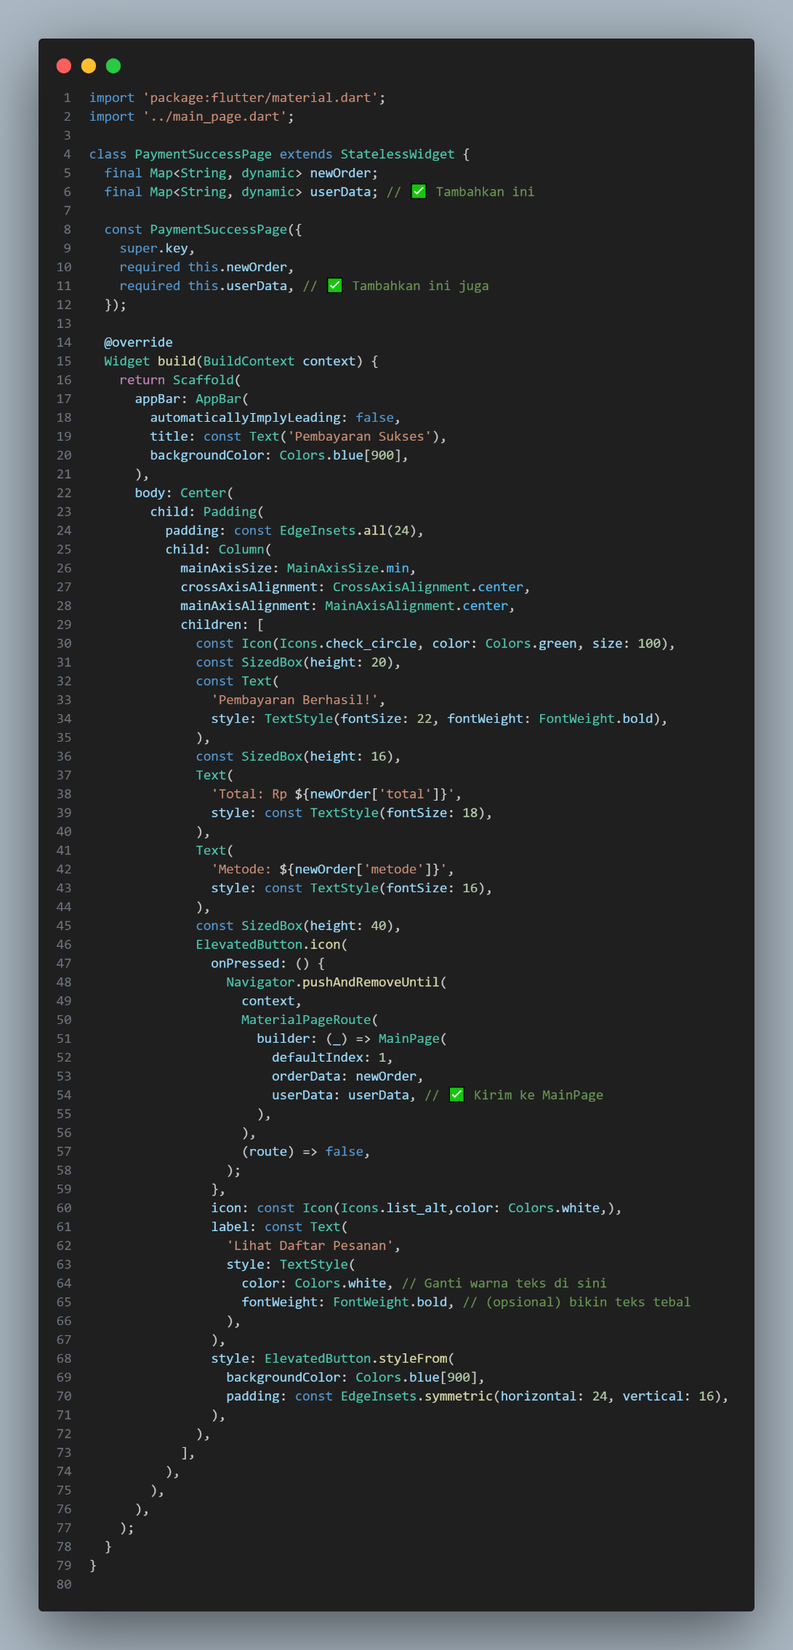



Halaman ini menampilkan konfirmasi pembayaran sukses dalam aplikasi Flutter. Menggunakan StatelessWidget, halaman ini menerima data pesanan (newOrder) dan pengguna (userData) sebagai parameter.

1. Checkout_page

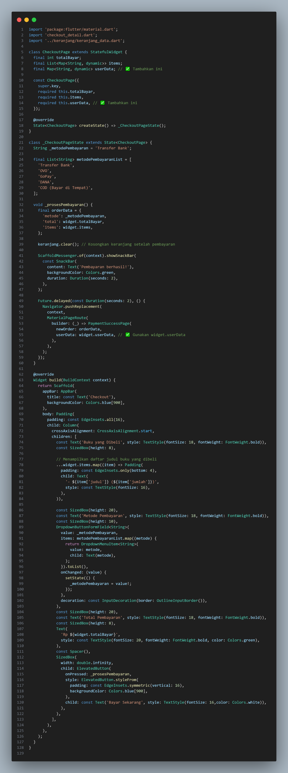

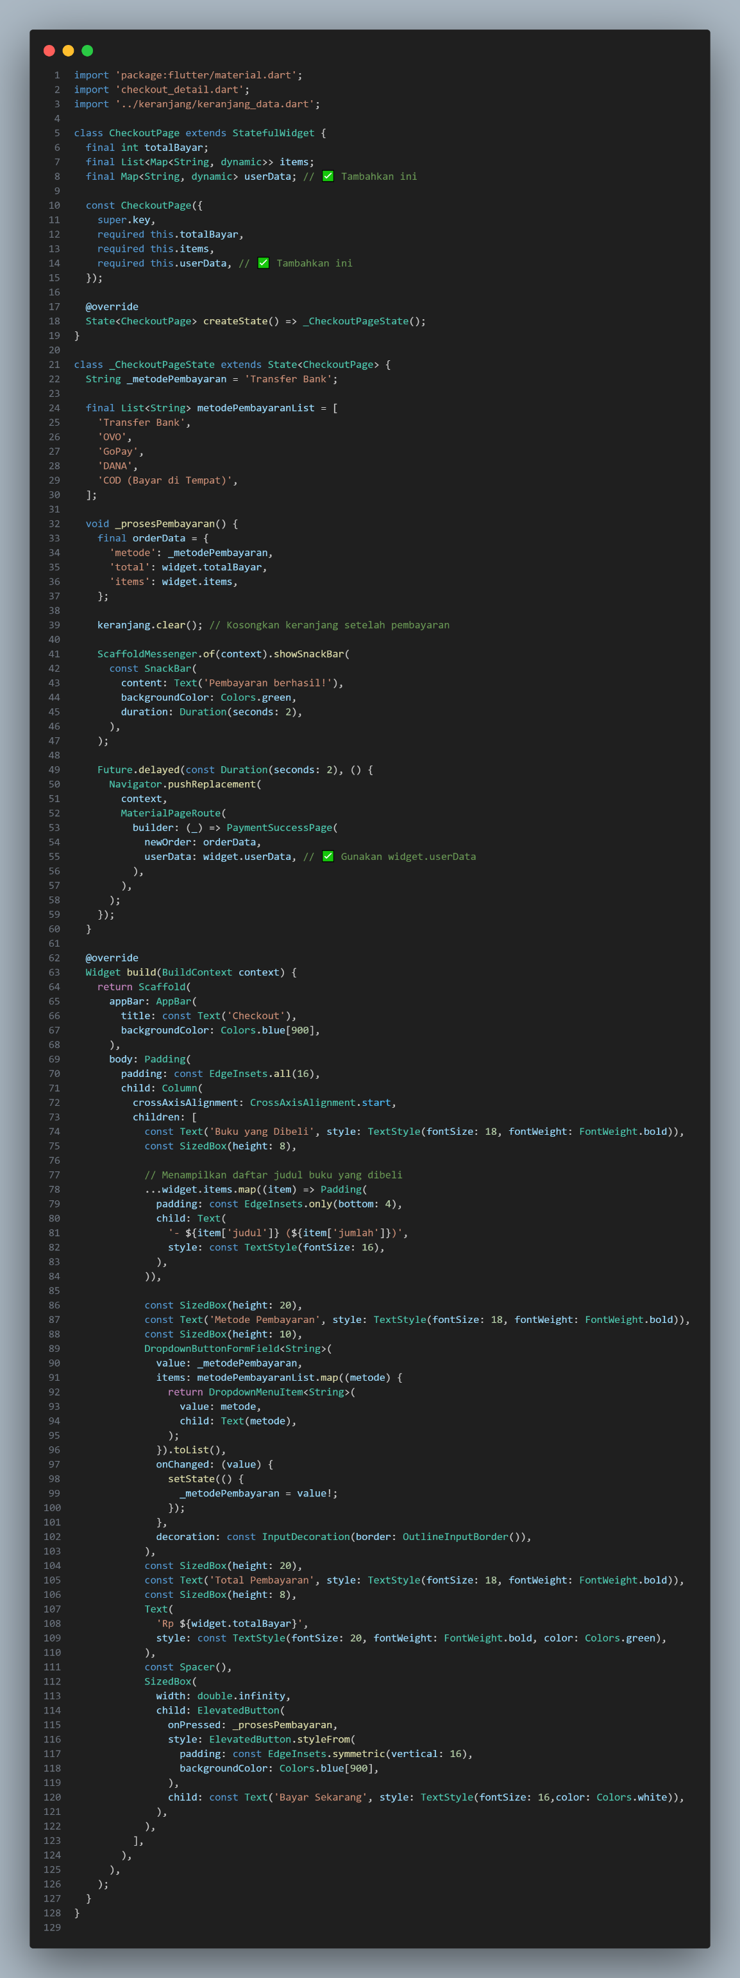

File ini digunakan untuk proses checkout. Pengguna bisa lihat daftar buku yang dibeli, memilih metode pembayaran (seperti Transfer Bank, COD, dll), dan menekan tombol “Bayar Sekarang”. Setelah pembayaran:

1. Data pesanan disimpan,
2. Keranjang dikosongkan,
3. Ditampilkan notifikasi sukses (SnackBar),
4. Dan langsung diarahkan ke halaman sukses pembayaran.
5. folder keranjang
6. Keranjang_data

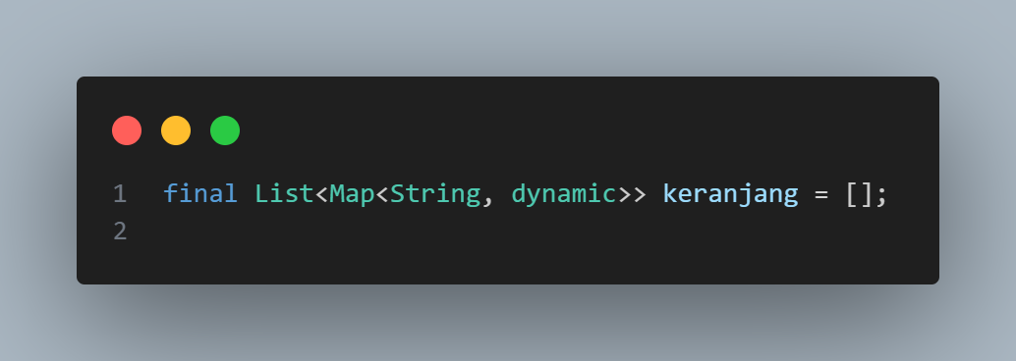

File ini dipakai buat nyimpen data keranjang secara global. Variabel keranjang adalah list yang isinya map (berisi data buku: judul, harga, jumlah, dll). File ini biasa di-*import* ke halaman lain biar bisa akses atau ubah isi keranjang kapan aja.

1. Keranjang_page

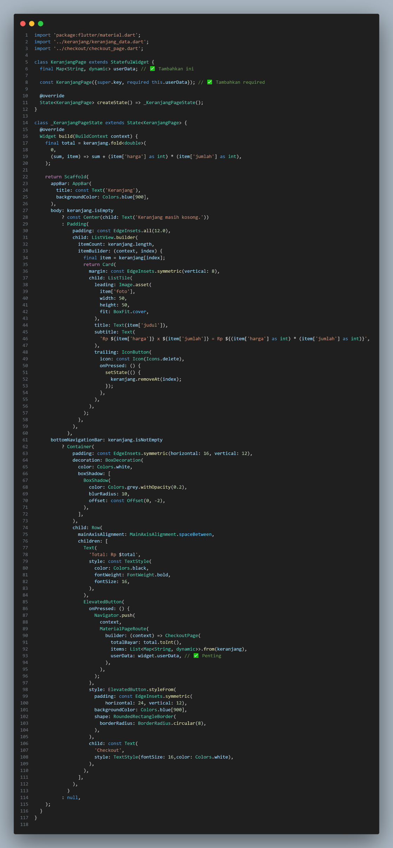

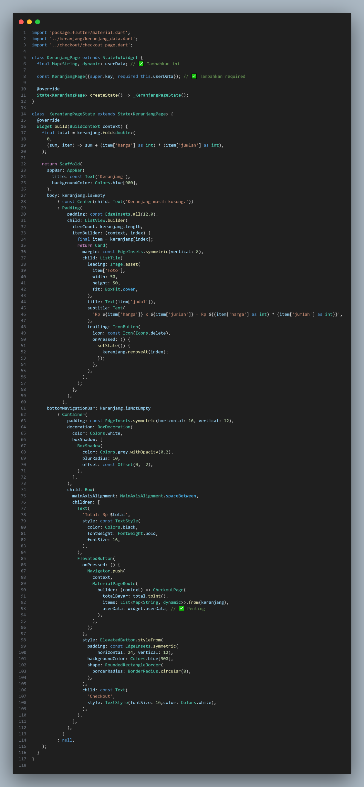

Halaman ini menampilkan daftar buku yang sudah ditambahkan ke keranjang. Pengguna bisa:

1. Melihat total harga seluruh item,
2. Menghapus buku dari keranjang,
3. Menekan tombol **Checkout** untuk lanjut ke halaman pembayaran.

Total harga dihitung otomatis, dan jika keranjang kosong, maka tombol checkout tidak muncul.

1. folder login
2. login_page

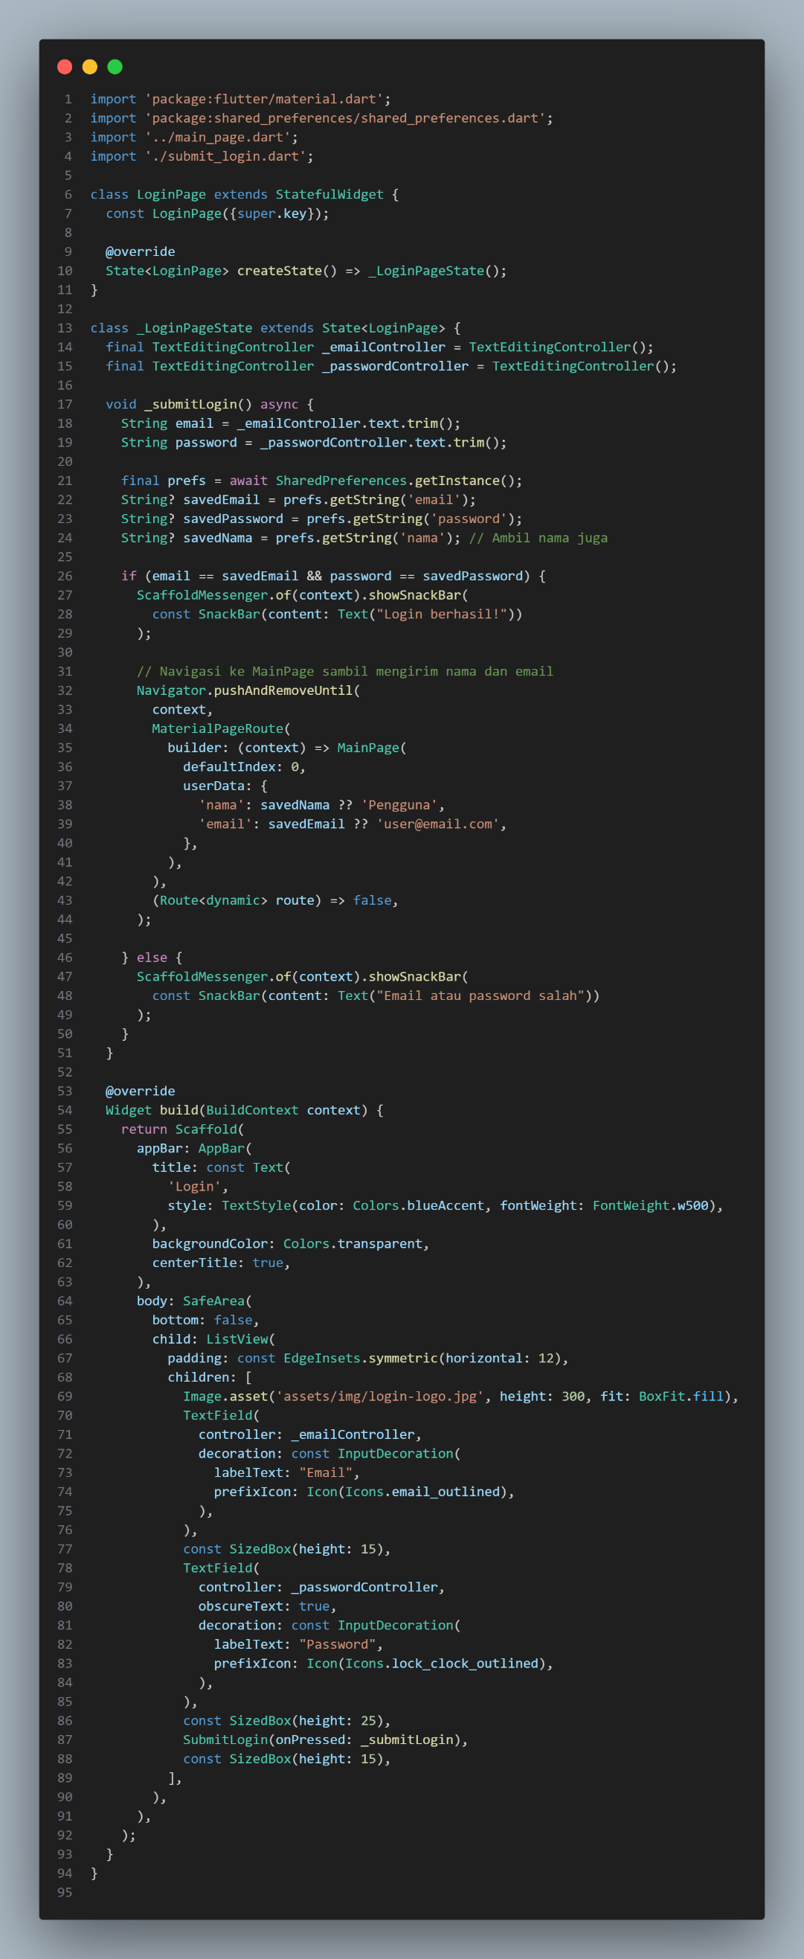

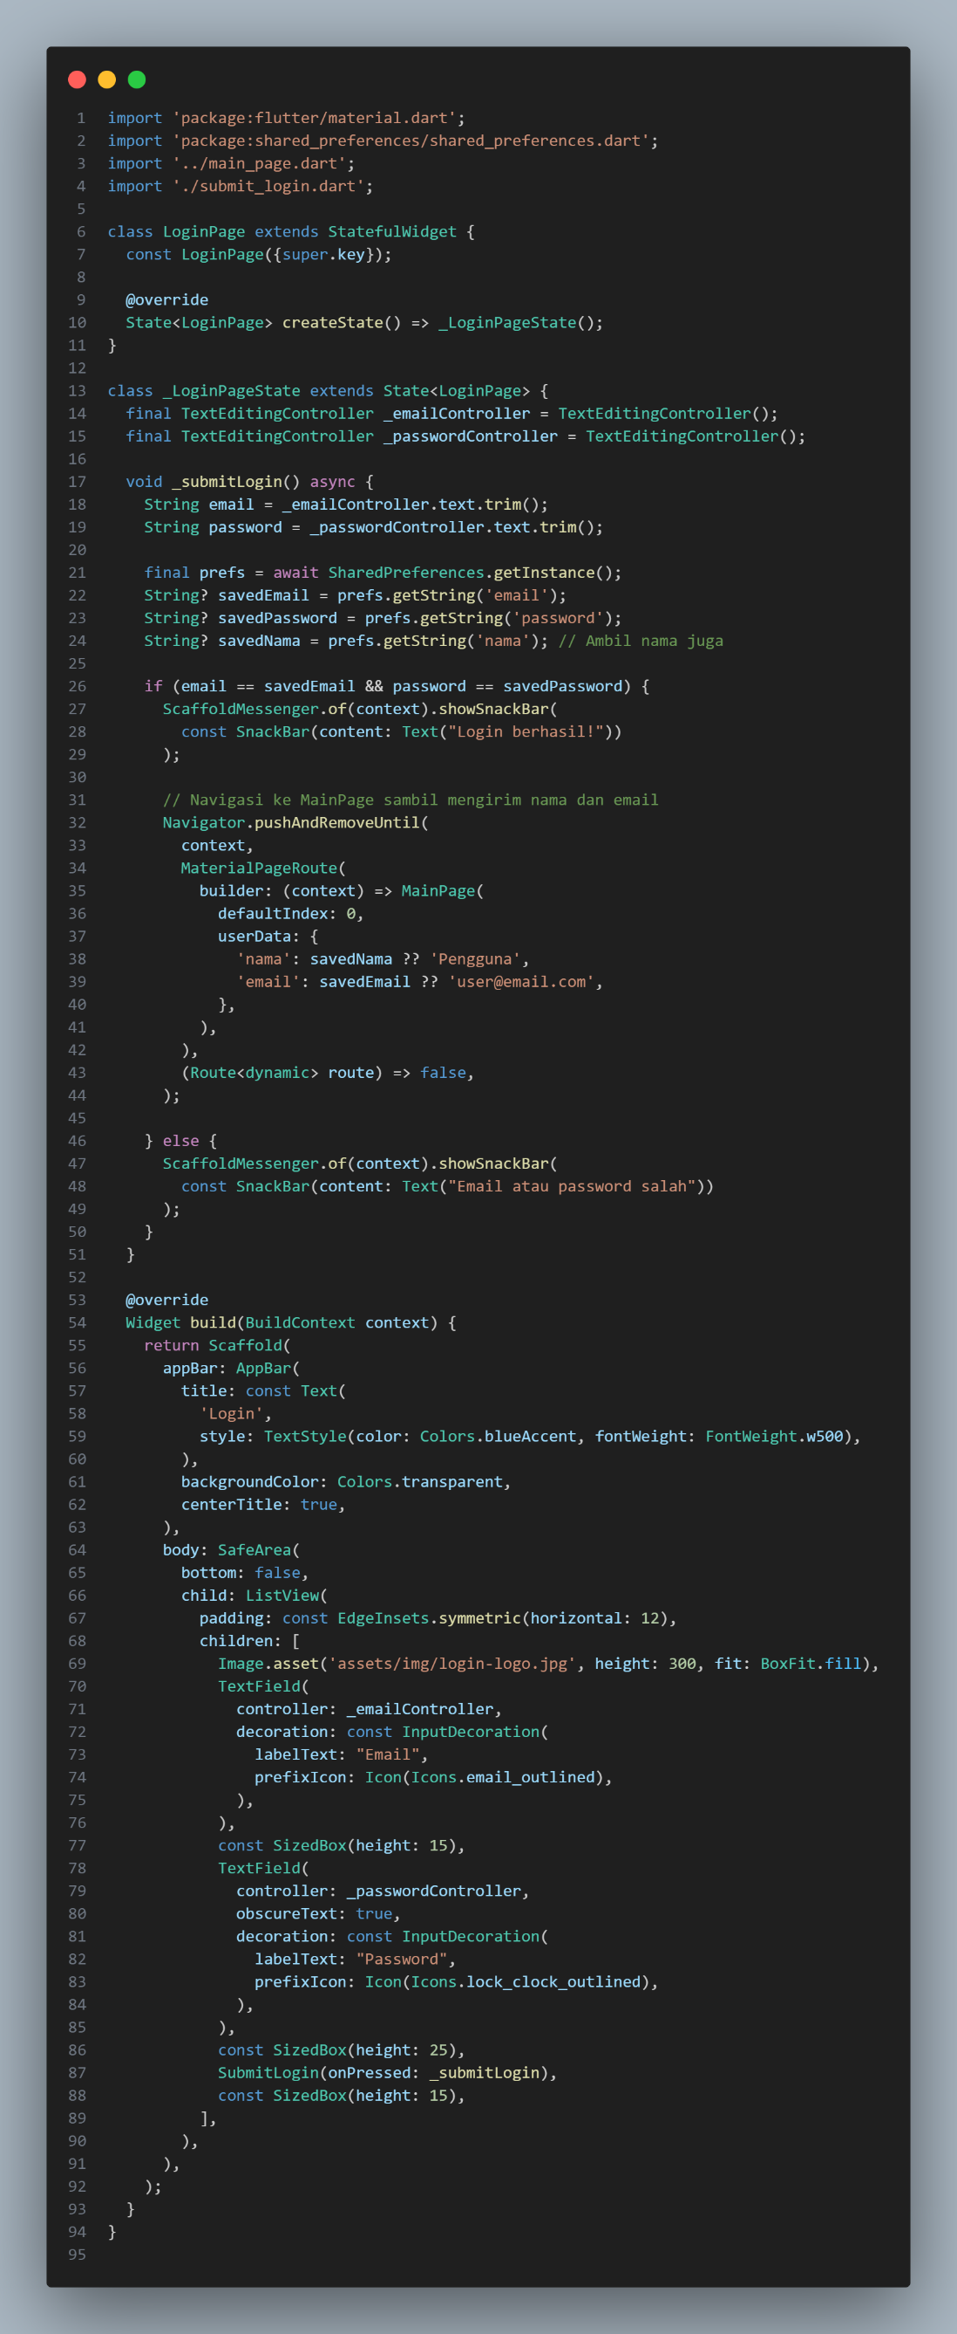

Halaman login (Login Page) merupakan komponen penting dalam aplikasi yang membutuhkan autentikasi pengguna. Berikut penjelasan mengenai implementasi halaman login yang ditunjukkan dalam kode tersebut.

Struktur Kode

Halaman login ini dibangun menggunakan Flutter framework dengan struktur berikut:

1. Kelas LoginPage:
   1. Merupakan StatefulWidget yang menciptakan state LoginPageState
   2. Menggunakan key untuk identifikasi widget
2. Kelas LoginPageState:
   1. Mengelola state dari halaman login
   2. Menggunakan dua TextEditingController untuk field email dan password
   3. Memiliki method _submitLogin untuk menangani proses login
3. submit_login

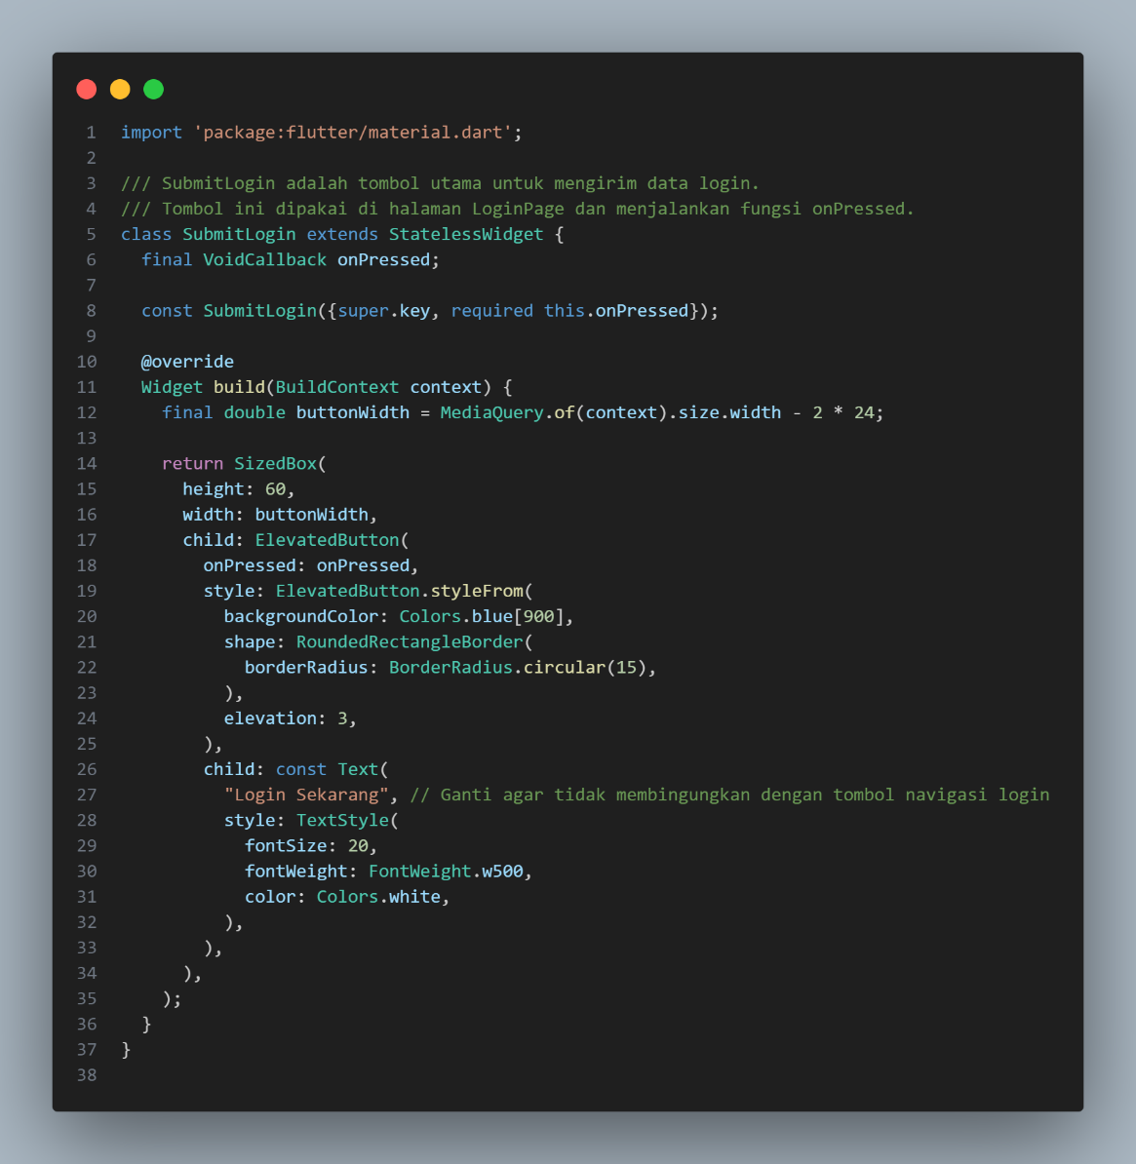

Komponen SubmitLogin merupakan tombol khusus yang dirancang untuk menangani proses submit/pengiriman data login dalam aplikasi.

Karakteristik Komponen

1. Jenis Widget:
   1. Merupakan StatelessWidget yang berarti tidak mengelola state internal sendiri
   2. Dibangun sebagai widget reusable yang dapat digunakan di berbagai bagian aplikasi
2. Konfigurasi Dasar:
   1. Menerima parameter onPressed sebagai VoidCallback yang wajib diisi
   2. Menggunakan konstruktor dengan key opsional untuk identifikasi widget
3. folder notif
4. cartnotif

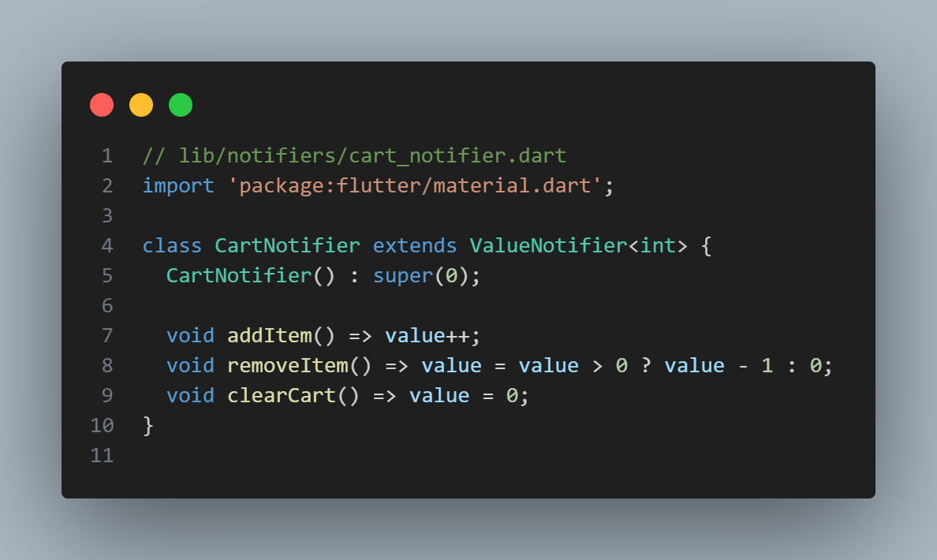

CartNotifier merupakan implementasi dari pola desain *observer* yang berfungsi untuk mengelola state keranjang belanja (cart) dalam aplikasi/untuk memberi notifikasi. Kelas ini dibangun menggunakan ValueNotifier dari Flutter yang termasuk dalam kategori *change notifier*.

1. folder order
2. order_data

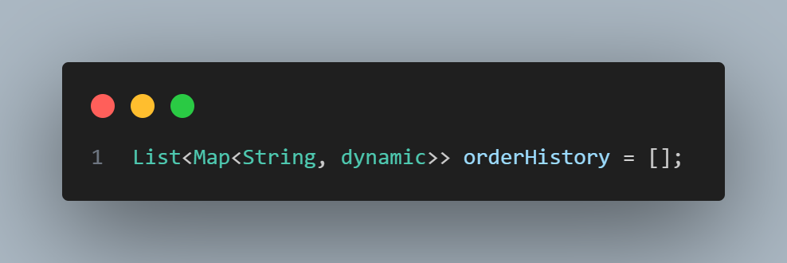

Variabel orderHistory merupakan struktur data yang digunakan untuk menyimpan riwayat pemesanan (order history) dalam aplikasi e-commerce atau sistem pemesanan.

1. order_detail_page

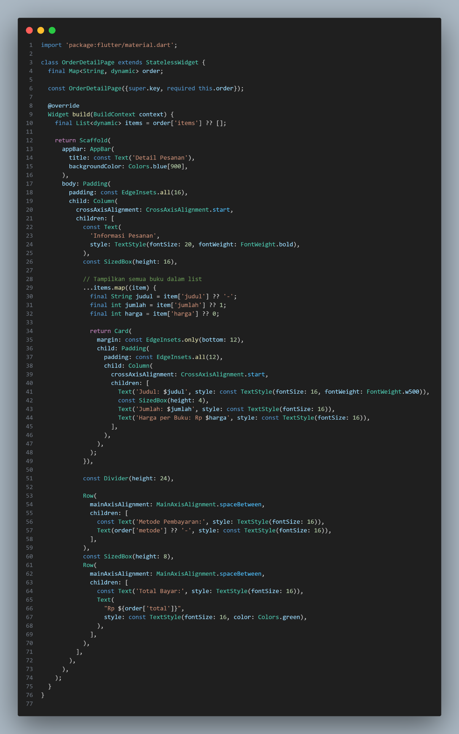

OrderDetailPage merupakan halaman yang digunakan untuk menampilkan rincian pesanan setelah pengguna berhasil melakukan checkout. Halaman ini bertujuan untuk memberikan ringkasan pembelian kepada pengguna agar mereka bisa memastikan isi pesanan yang sudah dikirim.

1. order_page

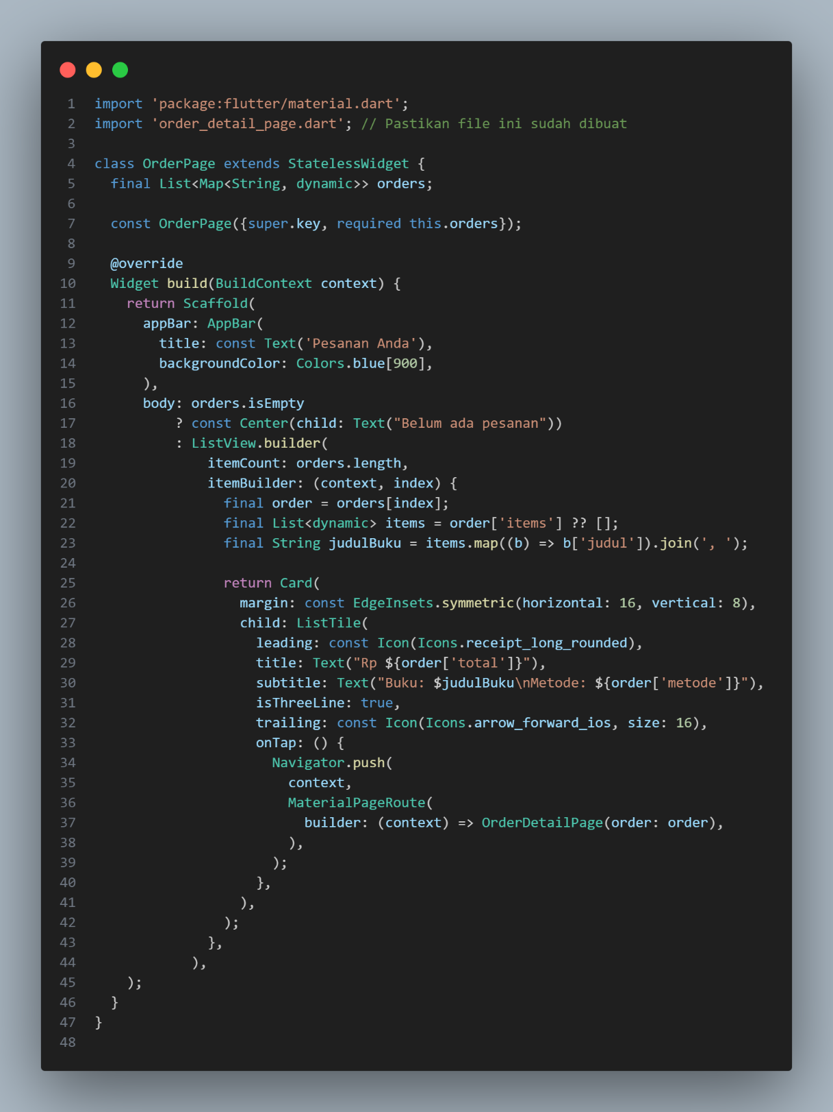

Halaman OrderPage merupakan komponen antarmuka pengguna yang menampilkan daftar riwayat pesanan (order history) dalam aplikasi e-commerce atau sistem pemesanan. Berikut analisis mendetail tentang implementasi dan fungsionalitasnya.

Jenis Widget: StatelessWidget

Parameter:

* 1. Menerima list orders sebagai data utama yang wajib diisi
  2. Menggunakan key untuk identifikasi widget

1. folder profile
2. edit_profile_page

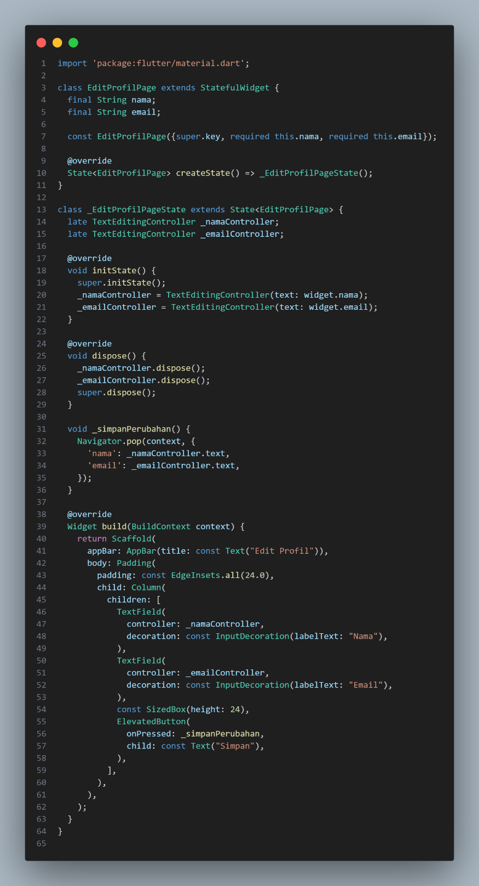

Halaman EditProfilPage merupakan komponen antarmuka pengguna yang memungkinkan pengguna untuk mengubah informasi profil mereka. Berikut analisis mendetail tentang implementasi dan fungsionalitasnya.

1. Kelas EditProfilPage

Jenis Widget: StatefulWidget (karena perlu mengelola state perubahan data)

Parameter:

* 1. name: Nama pengguna saat ini (required)
  2. email: Email pengguna saat ini (required)
  3. key: Untuk identifikasi widget

1. State Management

Menggunakan TextEditingController untuk:

* 1. _nameController: Mengontrol input field nama
  2. _emailController: Mengontrol input field email

Lifecycle methods:

* 1. initState(): Inisialisasi controller dengan nilai awal
  2. dispose(): Membersihkan controller ketika widget dihapus

1. profile_page

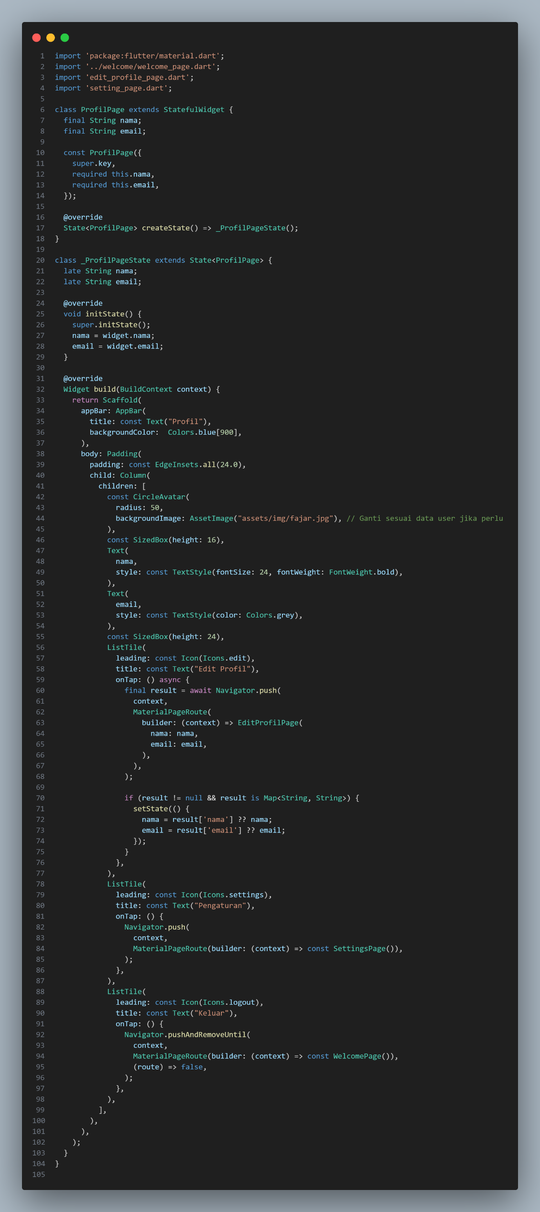

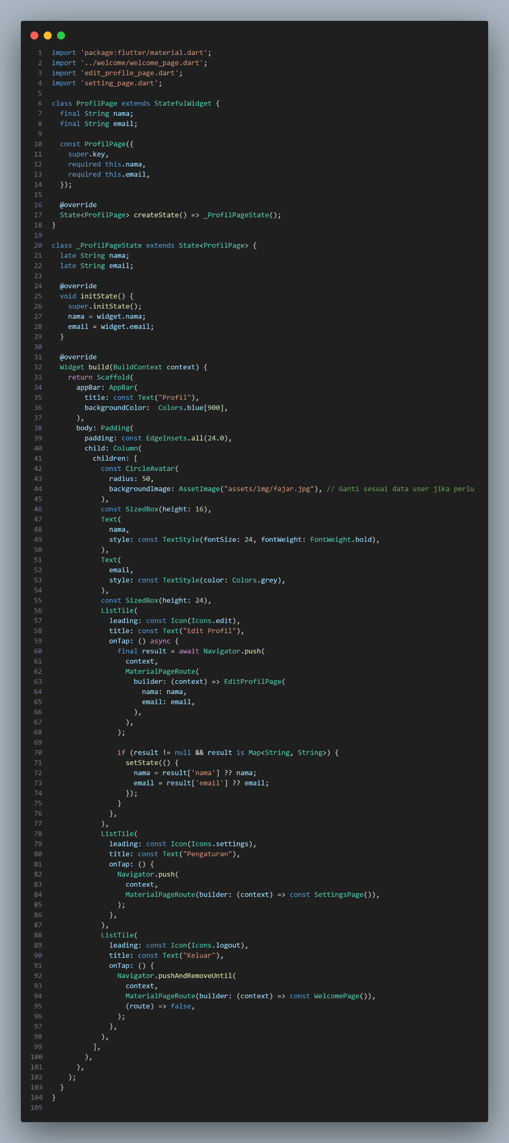

Halaman ProfilPage merupakan antarmuka utama yang menampilkan informasi dan menu pengaturan akun pengguna.

1. **Kelas ProfilPage**

**Jenis Widget**: StatefulWidget (karena perlu mengelola perubahan data profil)

**Parameter**:

* 1. name: Nama pengguna (required)
  2. email: Email pengguna (required)
  3. key: Untuk identifikasi widget

1. **State Management**

Menyimpan data lokal:

* 1. name: Menyimpan nilai nama
  2. email: Menyimpan nilai email

Lifecycle methods:

* 1. initState(): Menginisialisasi data dari widget parameter
  2. build(): Membangun tampilan UI

1. setting_page

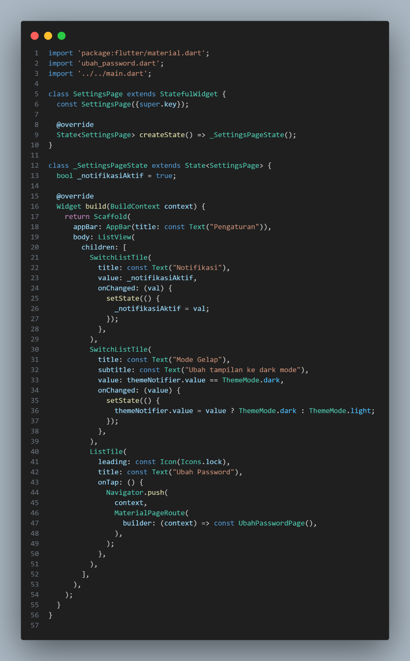

Halaman SettingsPage merupakan pusat pengaturan aplikasi yang memungkinkan pengguna mengkonfigurasi preferensi dan opsi keamanan.

1. **Kelas SettingsPage**

**Jenis Widget**: StatefulWidget (karena mengelola state pengaturan)

**Parameter**:

1. Hanya menerima key opsional

**State Class**: _SettingsPageState mengelola state toggle

1. **State Management**

Variabel state:

1. _notifikasiAktif: Boolean untuk status notifikasi (default: true)

Menggunakan setState untuk update UI saat perubahan terjadi

1. ubah_password

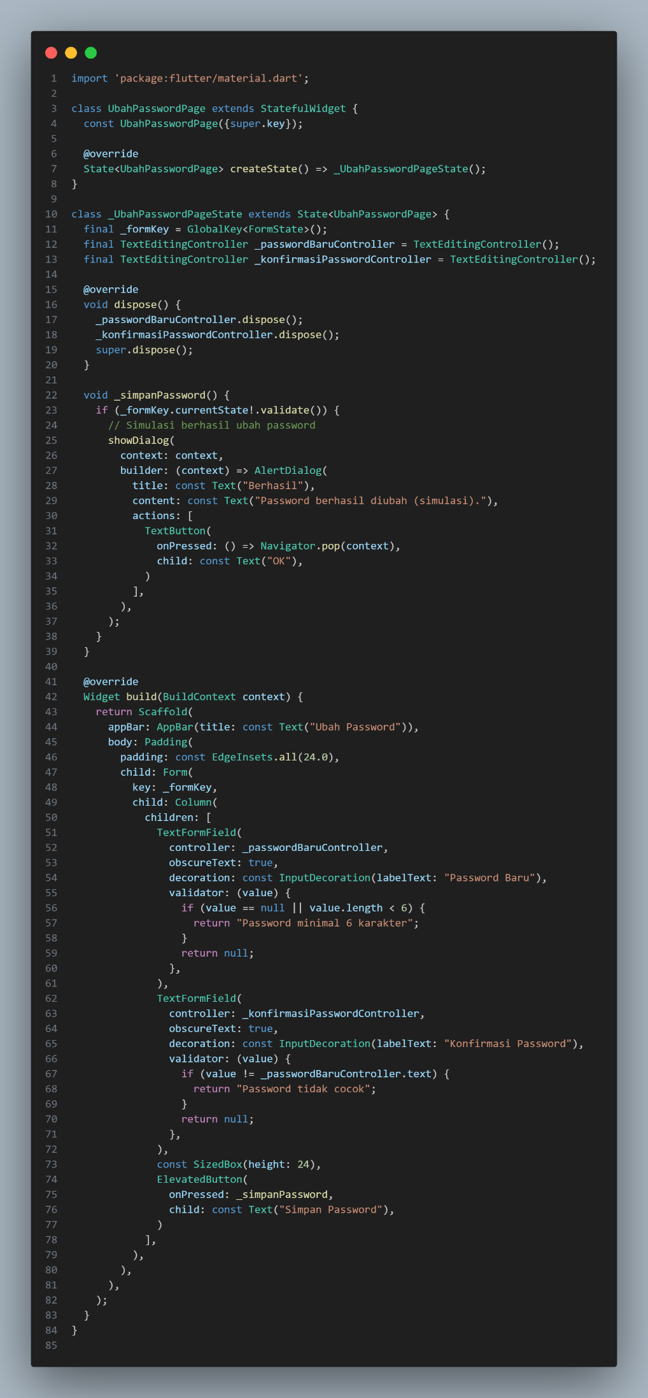

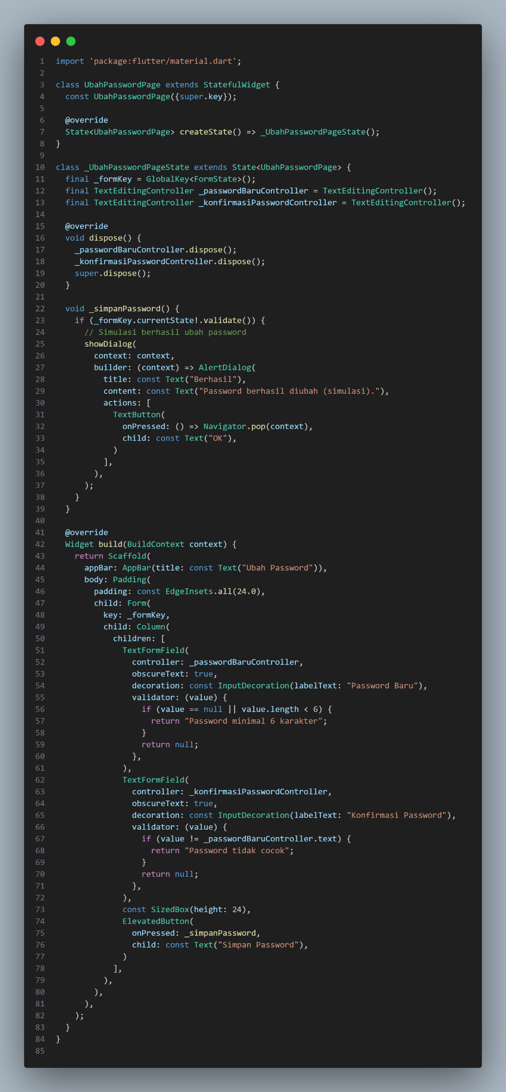

Halaman UbahPasswordPage merupakan komponen penting untuk manajemen keamanan akun pengguna yang memungkinkan pengguna mengubah password mereka. Berikut analisis mendalam tentang implementasi dan fungsionalitasnya.

1. Kelas UbahPasswordPage

Jenis Widget: StatefulWidget (karena mengelola input form)

Parameter:

1. Hanya menerima key opsional

State Class: _UbahPasswordPageState mengelola form dan validasi

1. State Management

Controller:

* 1. _passwordBaruController: Untuk field password baru
  2. _konfirmasiPasswordController: Untuk field konfirmasi password

Form Key: _formKey untuk validasi form

Cleanup: Membersihkan controller pada dispose()

folder registrasi

1. registrasi_page

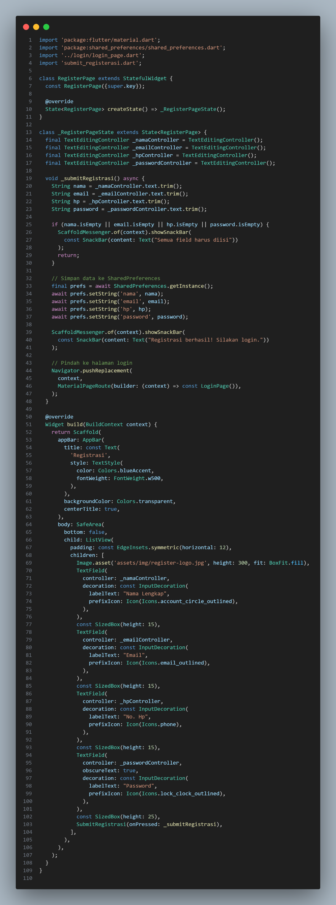

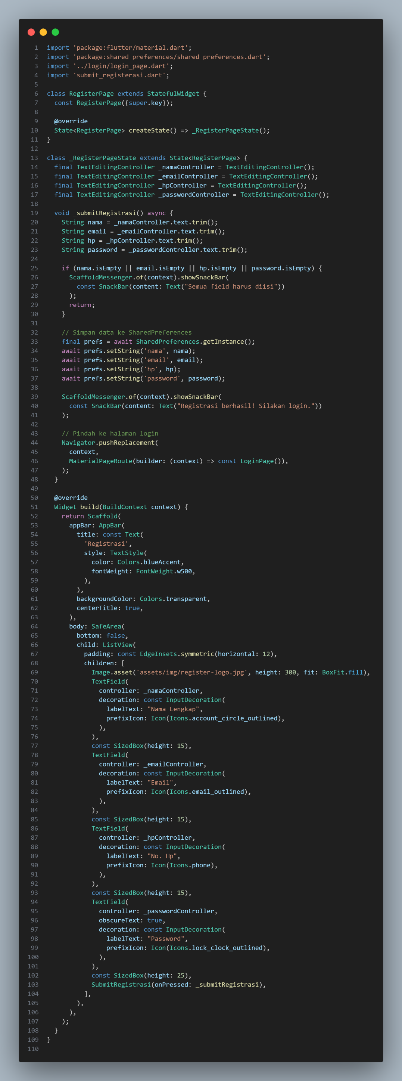

Halaman RegisterPage merupakan komponen antarmuka pengguna yang memungkinkan pengguna baru untuk mendaftarkan akun mereka.

1. **Kelas RegisterPage**

**Jenis Widget**: StatefulWidget (karena mengelola input form)

**Parameter**:

* 1. Hanya menerima key opsional

**State Class**: _RegisterPageState mengelola input pengguna dan proses registrasi

1. **State Management**

**Controller**:

* 1. _nameController: Untuk field nama
  2. _emailController: Untuk field email
  3. _phoneController: Untuk field nomor telepon
  4. _passwordController: Untuk field password

**Fungsi Utama**: _submitRegister untuk menangani proses registrasi

1. submit_registrasi

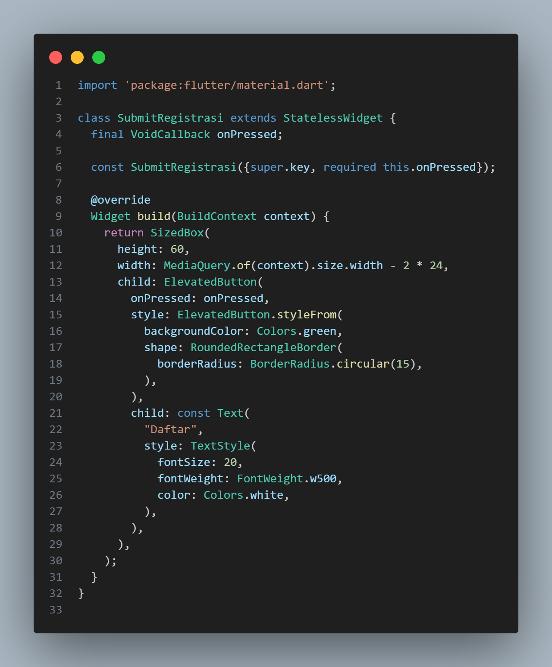

Komponen SubmitRegistrasi merupakan tombol khusus yang dirancang untuk proses pendaftaran (registrasi) akun baru dalam aplikasi.

1. Jenis Widget
2. StatelessWidget: Tidak menyimpan state internal
3. Reusable: Dapat digunakan di berbagai bagian aplikasi
4. Parameter Utama
5. onPressed: Callback wajib yang dijalankan saat tombol ditekan
6. key: Opsional untuk identifikasi widget
7. folder welcome
8. tombol_login

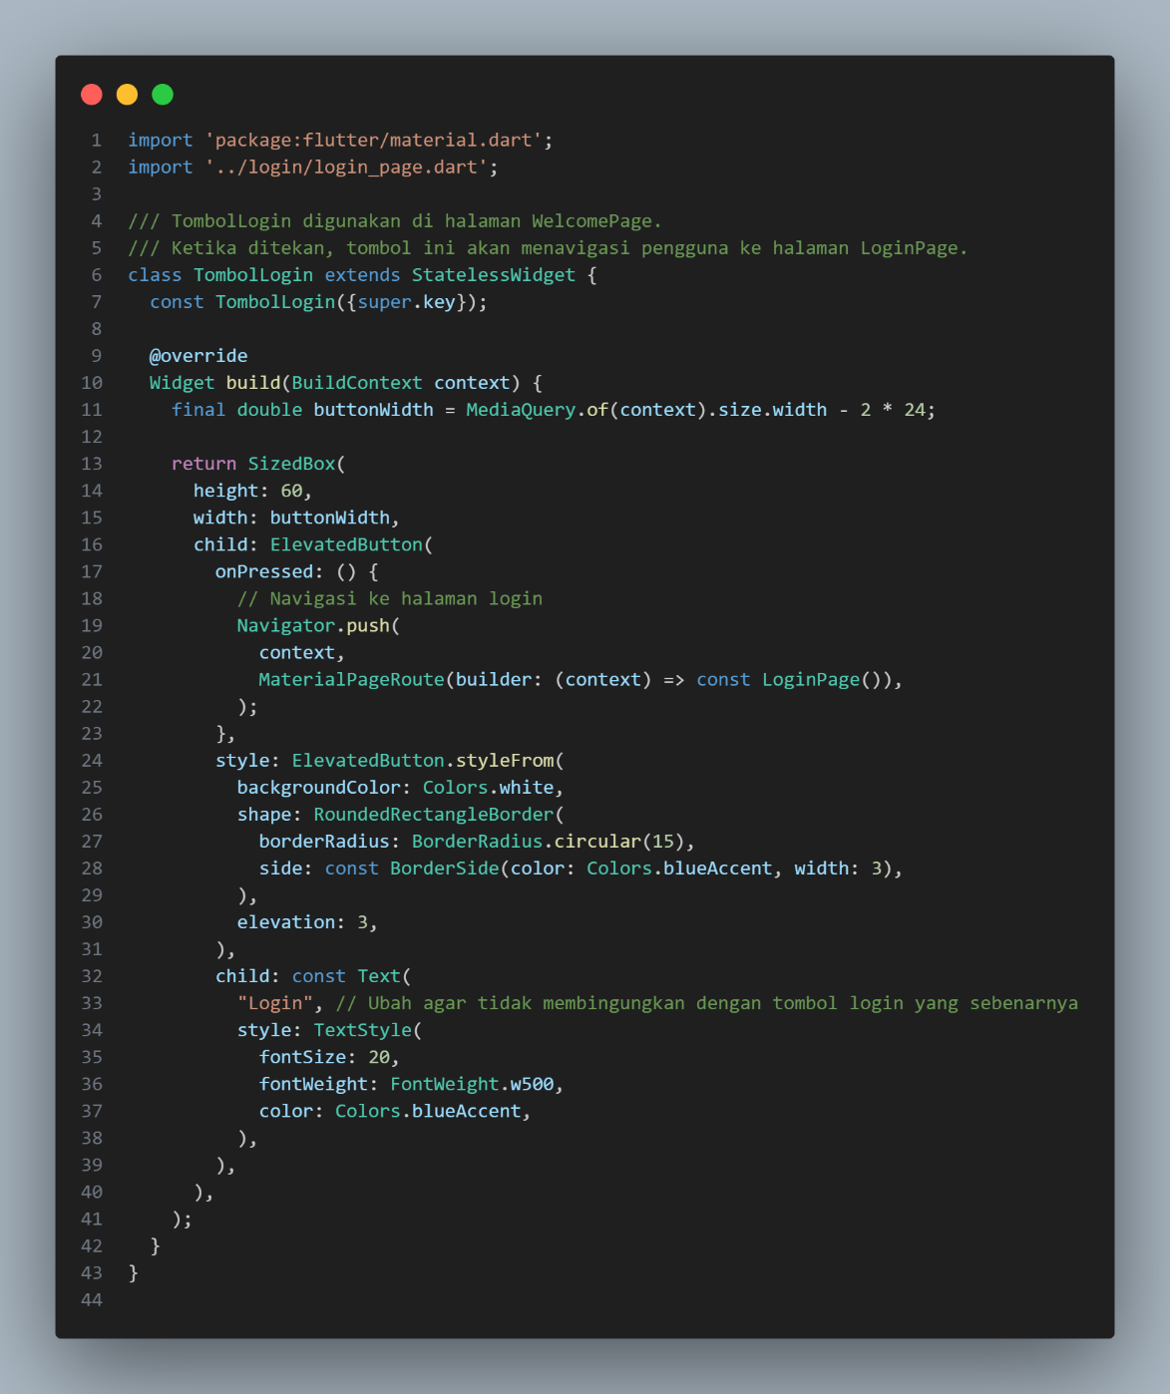

Komponen TombolLogin merupakan widget khusus yang dirancang untuk navigasi ke halaman login dalam aplikasi.

1. tombol_register

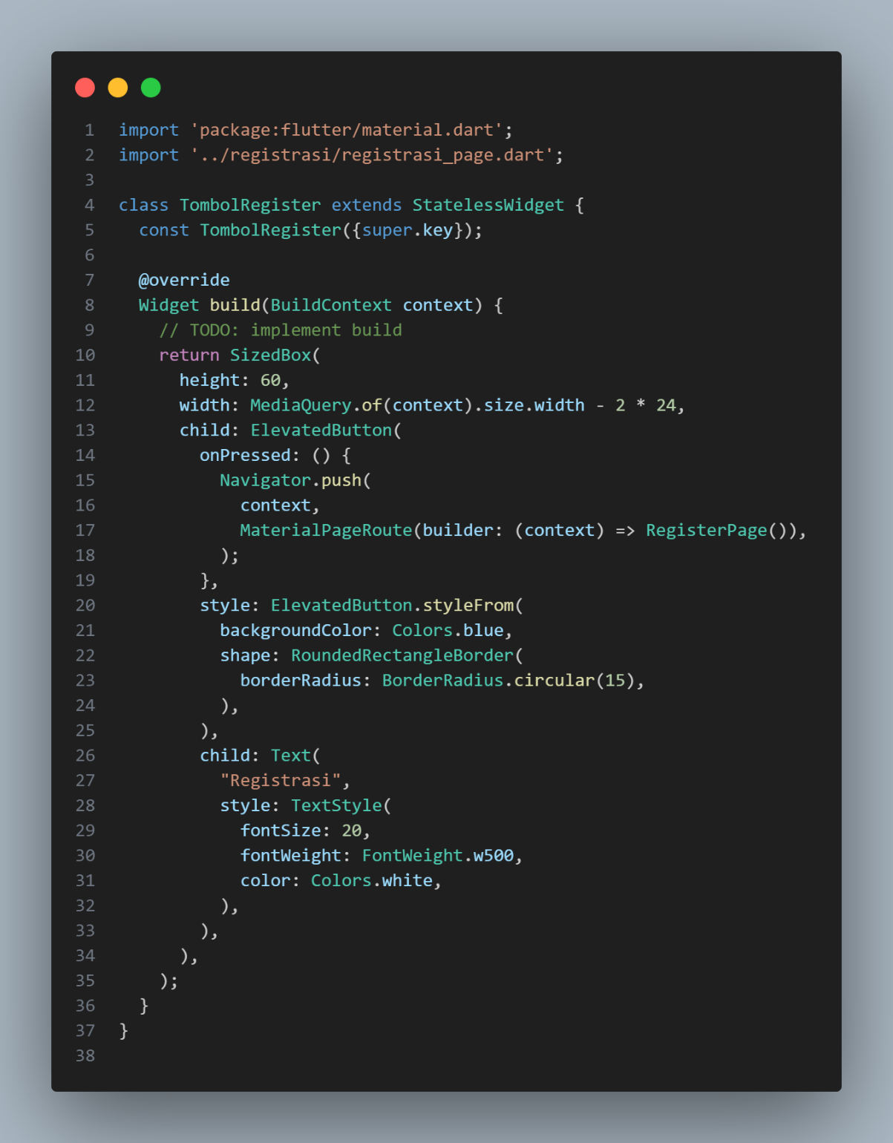

TombolRegister merupakan widget tombol yang digunakan untuk mengarahkan pengguna ke halaman registrasi akun. Tombol ini dibuat menggunakan ElevatedButton dan memiliki desain sederhana dengan teks “Registrasi”.

Saat tombol ditekan, pengguna akan diarahkan ke halaman RegisterPage() menggunakan navigasi Navigator.push.

1. ElevatedButton: Tombol yang bisa diklik.
2. Navigator.push: Navigasi ke halaman registrasi.
3. Text("Registrasi"): Tulisan di tombol.
4. welcome_page

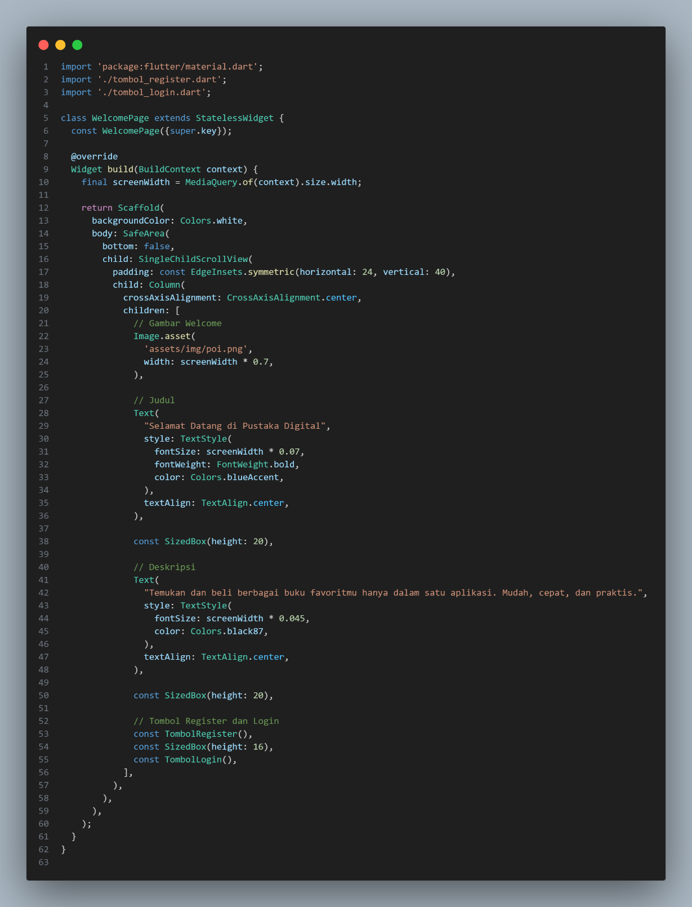

WelcomePage merupakan halaman pembuka (landing page) dari aplikasi Pustaka Digital. Halaman ini menampilkan tampilan awal berupa gambar, judul, deskripsi aplikasi, serta tombol untuk login dan registrasi.

Halaman ini dibuat dengan memanfaatkan StatelessWidget, artinya kontennya tidak akan berubah kecuali ada interaksi navigasi. Desainnya bersih dan user-friendly, dengan posisi komponen diatur agar berada di tengah layar.

1. Image.asset() – Menampilkan gambar pembuka dari folder assets/img/poi.png.
2. Text("Selamat Datang di Pustaka Digital") – Menampilkan judul halaman utama.
3. Text("Temukan dan beli...") – Menampilkan deskripsi singkat aplikasi.
4. TombolRegister() dan TombolLogin() – Tombol navigasi ke halaman registrasi dan login.
5. Navigator.push – Navigasi ke halaman lain saat tombol ditekan.
6. SingleChildScrollView – Membuat tampilan bisa discroll biar responsif.
7. folder wishlist
8. wishlist_data

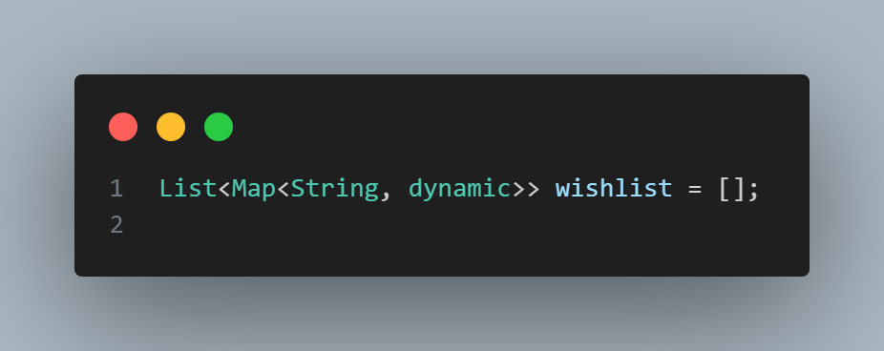

Variabel wishlist adalah sebuah list yang menyimpan data buku yang ditambahkan ke daftar keinginan (wishlist) oleh pengguna. Data tiap buku disimpan dalam bentuk Map dengan key berupa String dan value bertipe dynamic.

1. wishlist_page

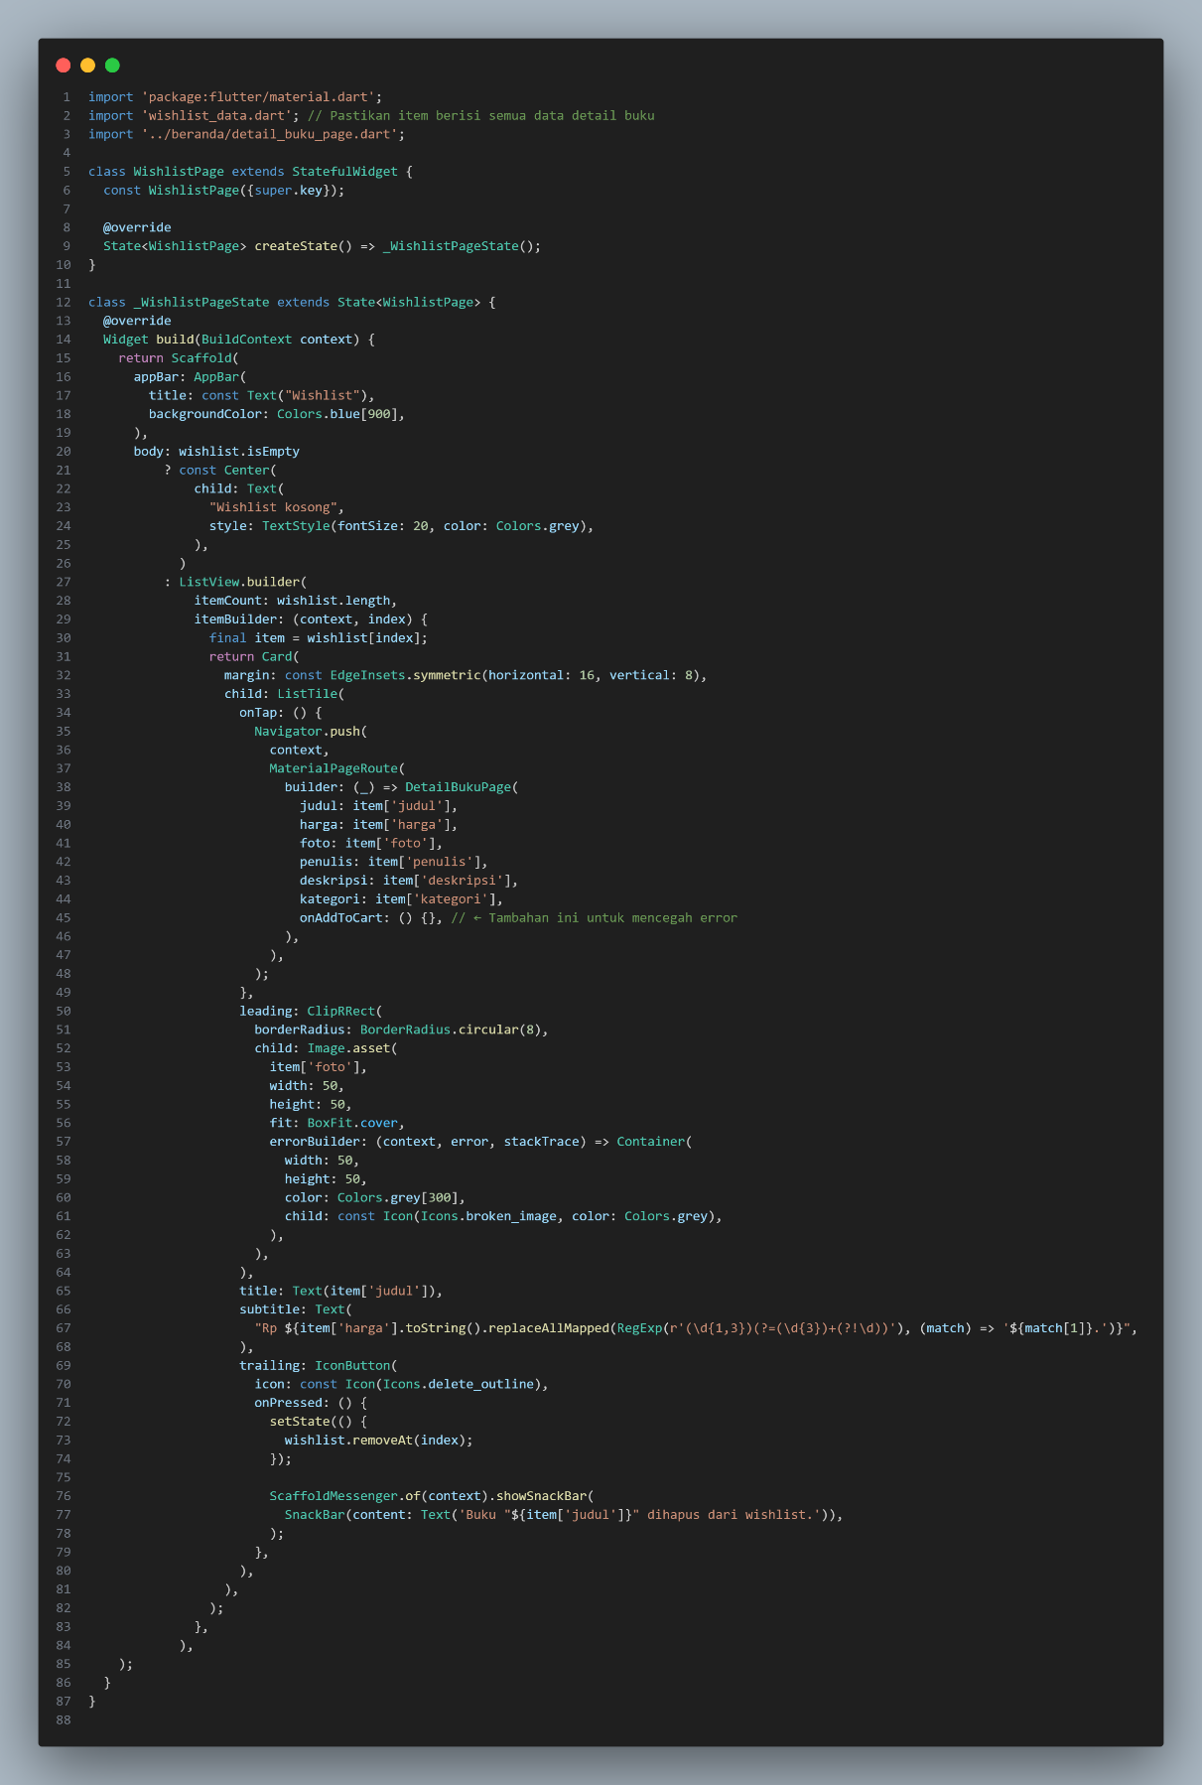

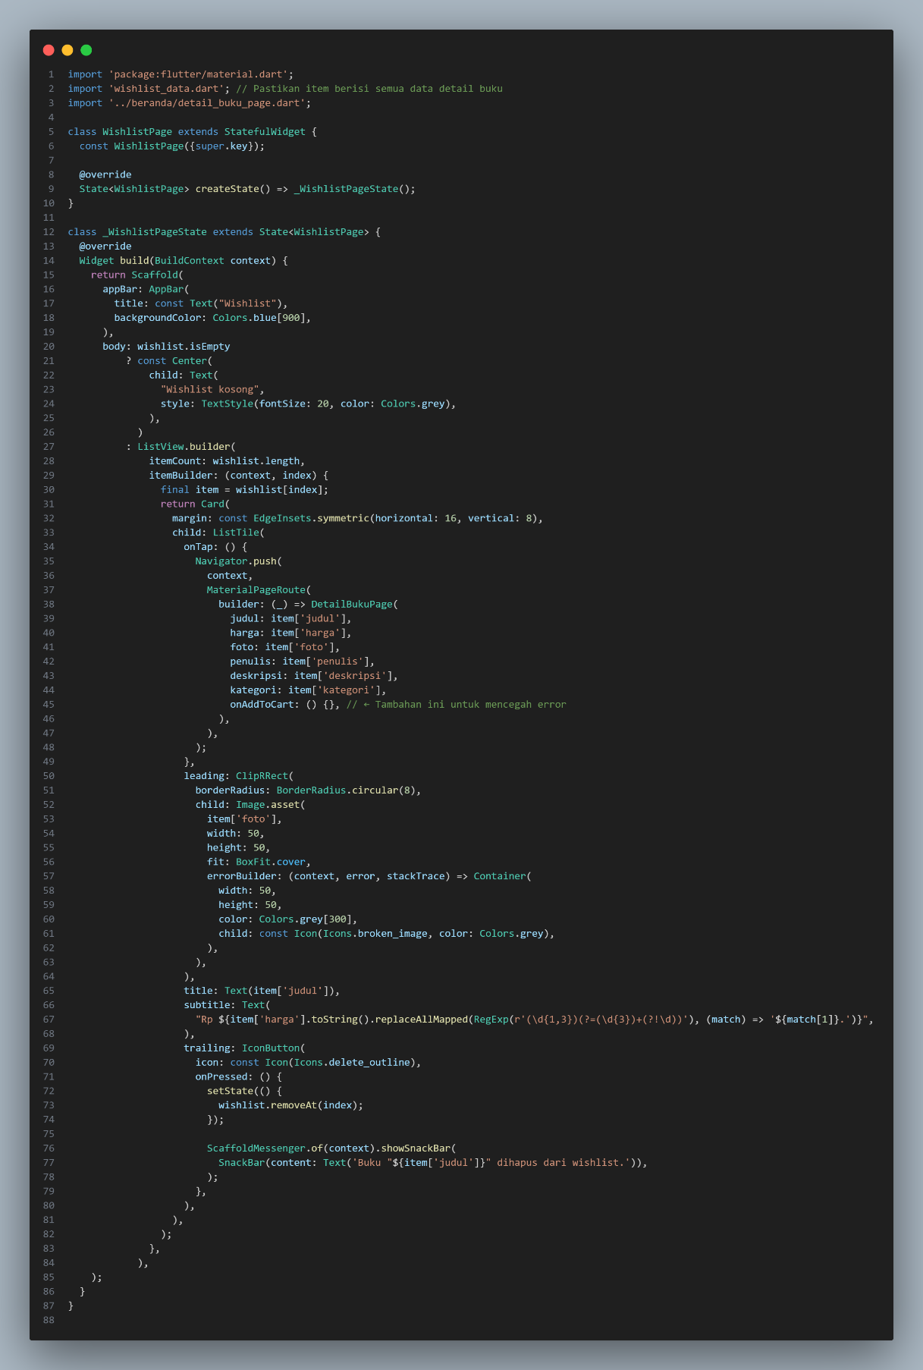

File ini merupakan halaman yang menampilkan daftar buku yang sudah ditambahkan ke wishlist oleh pengguna. Data diambil dari variabel wishlist yang sudah didefinisikan sebelumnya. Halaman ini bersifat dinamis karena menggunakan StatefulWidget, jadi akan memperbarui tampilan ketika ada perubahan seperti penghapusan item.

1. StatefulWidget – Digunakan agar tampilan bisa berubah saat pengguna menghapus item dari wishlist.
2. ListView.builder – Menampilkan daftar buku berdasarkan jumlah data dalam wishlist.
3. ListTile – Menampilkan informasi singkat tiap buku seperti gambar, judul, dan harga.
4. onTap pada ListTile – Jika diklik, pengguna akan diarahkan ke halaman detail buku (DetailBukuPage).
5. IconButton (hapus) – Digunakan untuk menghapus buku dari wishlist. Setelah dihapus, akan muncul notifikasi SnackBar.
6. ScaffoldMessenger.of(context).showSnackBar – Menampilkan pesan bahwa buku berhasil dihapus dari wishlist.
7. Image.asset dengan errorBuilder – Menampilkan gambar buku, dan menampilkan ikon default kalau gambar gagal dimuat.

# BAB IV PENUTUP

1. Kesimpulan

Berdasarkan hasil perancangan dan implementasi aplikasi Pustaka Digital, dapat disimpulkan bahwa pengembangan aplikasi penjualan buku berbasis mobile menggunakan Flutter mampu memberikan solusi praktis dan modern dalam transaksi jual beli buku. Flutter sebagai framework cross-platform terbukti memudahkan proses pembuatan antarmuka pengguna dan navigasi antar halaman dengan efisien.

Aplikasi ini telah berhasil menampilkan fitur-fitur utama seperti halaman katalog, detail buku, keranjang, checkout, serta wishlist. Setiap fitur dikembangkan dengan pendekatan modular untuk memudahkan pengelolaan kode. Meskipun aplikasi masih terbatas pada sisi frontend tanpa koneksi ke backend, struktur dan alur program yang dibangun sudah mencerminkan prinsip dasar mobile programming.

1. Saran

Pengembangan aplikasi Pustaka Digital di tahap selanjutnya disarankan untuk meliputi:

1. Integrasi dengan backend seperti Firebase untuk autentikasi pengguna dan penyimpanan data secara real-time.
2. Penambahan fitur pembayaran digital secara langsung dalam aplikasi.
3. Penyempurnaan desain antarmuka agar lebih interaktif dan adaptif di berbagai ukuran layar perangkat.
4. Pengujian lebih lanjut untuk memastikan performa aplikasi stabil dan bebas dari bug saat digunakan secara nyata.

Dengan pengembangan lanjutan tersebut, aplikasi ini berpotensi menjadi platform digital yang relevan dalam mendukung digitalisasi toko buku dan meningkatkan pengalaman pengguna dalam berbelanja secara online.

# DAFTAR PUSTAKA

Anggit, L., Pamungkas, B., & Imrona, D. M. (2020). *Analisa Perbandingan Kinerja Cross Platform Mobile Framework React Native dan Flutter*. *7*(1), 2195.

Dewi Mentari Mekarsari Loman, R. (n.d.). *Perbandingan Proses Perancangan UI/UX Secara Teori dan Praktik Saat Internship di Eyesimple Creative Studio*.

Febri Listiana Harahap, Richi Andrianto, Pebriana Panggabean, Putri Hanafia, Panusunan Panusunan, & Mulia Garang. (2023). Pengembangan Aplikasi Kalkulator Multifungsi Menggunakan Flutter Framework. *Jurnal Penelitian Teknologi Informasi Dan Sains*, *1*(3), 76–84. https://doi.org/10.54066/jptis.v1i3.815

Harsha Jayawilal, W. A., & Premeratne, S. (2017). The smart shopping list: An effective mobile solution for grocery list-creation process. *2017 IEEE 13th Malaysia International Conference on Communications, MICC 2017*, *2017-November*, 124–129. https://doi.org/10.1109/MICC.2017.8311745

Kesuma Astuti, F., & Sri Agustina, D. (2022). Membangun Website MTS Negeri 01 OKU Timur Menggunakan Php dan Mysql. In *JIK* (Vol. 13, Issue 1).

Putra, R. P., Sulistiowati, ), Agus, ), & Churniawan, D. (2023). Perancangan UI/UX Aplikasi Kepuasan Mahasiswa Terhadap Layanan Program Studi Pada Universitas Dinamika. *Jurnal Ilmiah Scroll: Jendela Teknologi Informasi*, *11*(2). https://univ45sby.ac.id/ejournal/index.phatika

Rendhyferd. (2017). *Pengertian Penjualan Online*. https://ilmusebelas.wordpress.com/2017/09/13/pengertian-penjualan-online/#:~:text=Pengertian%20atau%20definisi%20penjuala

Wiryawan, M. B. (2011). *USER EXPERIENCE (UX) SEBAGAI BAGIAN DARI PEMIKIRAN DESAIN DALAM PENDIDIKAN TINGGI DESAIN KOMUNIKASI VISUAL* (Vol. 2, Issue 2).

Y.L.R Rehatalanit. (2020). *PERAN E-COMMERCE DALAM PENGEMBANGAN BISNIS*.